DEEP LEARNING AVEC KERAS
Table des matières
I. INTRODUCTION 2
II. Premier essai avec un Random Forest 7
III. Concepts fondamentaux 12
IV. Prédiction à l’aide des Dense Neural Networks 20
V. Types de couches 28
VI. Prédiction à l’aide des CNN 33

I. INTRODUCTION

Introduction
Depuis 2012, les algorithmes à base de deep learning (apprentissage profond) semblent prêts à résoudre bien des problèmes : reconnaitre des visages comme le propose DeepFace, vaincre des joueurs de go ou de poker ou bientôt permettre la conduite de voitures autonomes ou encore la recherche de cellules cancéreuses.
Pourtant, les fondements de ces méthodes ne sont pas si récents : le deep learning a été formalisé en 2007 à partir des nouvelles architectures de réseaux de neurones dont les précurseurs sont McCulloch et Pitts en 1943. Suivront de nombreux développements comme le perceptron (neuronne artificiel), les réseaux de neurones convolutifs de Yann Le Cun et Yoshua Bengio en 1998 et les réseaux de neurones profonds qui en découlent en 2012 et ouvrent la voie à de nombreux champs d’application comme la vision (images), le traitement du langage (NLP) ou la reconnaissance de la parole (audio).
Pourquoi maintenant ?
Parce que ces nouvelles techniques de machine learning profitent de la montée massive des données, ainsi que de capacités de calcul phénoménales grâce aux processeurs graphiques

Objectif
L'objectif de cette formation est de familiariser avec des méthodes de machine learning plus poussées. Les méthodes de deep learning ont fait leurs preuves récemment et grâce à des package comme Keras que nous utiliserons dans cette formation, ces outils sont maintenant dans les mains du plus grand nombre. Nous avons choisi le framework Keras pour sa facilité à implémenter des modèles complexe de Deep Learning.
Nous allons travailler avec la base de données MNIST. Cette base contient des images de chiffres manuscrits que nous tenterons de classifier suivant plusieurs méthodes de plus en plus poussées, en partant du simple ramdom Forest jusqu'à l'algorithme LeNet-5 développé spécifiquement pour cette base.

Contexte
La base MNIST ("Modified National Institute of Standards and Technology") est une base de données de chiffres écrits à la main développée pour le problème de reconnaissance de chiffres manuscrits par trois chercheurs très réputés dans ce domaine: Yann LeCun, Corinna Cortes et Christopher Burges.
Elle regroupe 70 000 images, issues d'une base de données antérieure, appelée NIST. Ces images sont en échelle de gris, normalisées centrées et de taille 28x28 pixels. Les images sont données ici sous forme de vecteurs unidimensionnels de taille 784 (= 28 x 28).
Plus de détails sur les données MNIST dans le lien suivant: MNIST.
Plus de détails sur le problème de reconnaissance de chiffres écrits à la main ici.

Compétences requises
- Scikit-learn
- Matplotlib
- Exécutez la cellule ci-dessous pour importer les modules nécessaires à l'exercice.
%matplotlib inline
import numpy as np # Pour la manipulation de tableaux

import matplotlib.pyplot as plt # Pour l'affichage d'images
from matplotlib import cm # Pour importer de nouvelles cartes de couleur

from sklearn.model_selection import train_test_split # Pour répartir les données
from keras.datasets.mnist import load_data # Pour importer le datasets mnist de Keras

Le module datasets de keras comprend un ensemble de sous module de jeu de données (plus d'informations). Pour charger un jeu de données de ses sous-modules, nous pouvons utiliser la fonction suivante :
from keras.datasets import cifar10
(X_train, y_train), (X_test, y_test) = cifar10.load_data()
- Charger le dataset mnist à l'aide de la fonction load_data du sous module mnist. Appeler l'échantillon d'entraînement X_train et y_train, et l'échantillon de validation X_test et y_test.
- Afficher la forme de X_train et y_train
# Pour importer le datasets mnist de Keras
from keras.datasets.mnist import load_data

# Chargement des données MNIST
(X_train, y_train), (X_test, y_test) = load_data()

# Shape of X_train and y_train
print('Shape of X:', X_train.shape)
print('Shape of y:', y_train.shape)

Pour afficher des graphiques sur une grille de figures, on utilise la fonction subplot de matplotlib.pyplot.
Les images originales sont en niveau de gris. Lors de leur affichage, il faut préciser à la fonction imshow que l'on souhaite visualiser les pixels en nuance de gris, en choisissant la carte de couleur (cmap) correspondante . Ici, on choisira cm.binary parmi les colormaps de matplotlib que nous avons importées.
- Afficher, dans une grille de figures, 6 images tirées aléatoirement de l'échantillon X_train, avec en titre les labels correspondants de y_train. Pour chaque image il faudra :
  - Sélectionner son emplacement dans la grille de figures.
  - Afficher l'image en niveaux de gris en précisant la colormap binary.
  - Afficher le label correspondant à l'image dans le titre.
Les labels des images sont contenus dans le vecteur y_train.
Ici, il est nécessaire de préciser le paramètre 'cmap = cm.binary' dans la fonction imshow afin d'afficher l'image en niveaux de gris sur fond blanc.

j = 1

for i in np.random.choice(np.arange(0, len(y_train)), size = 6):
# Image
img = X_train[i]

# Subplot nous permet de selectionner une des sous-figures parmi une grille. Dans notre cas la grille
# a 2 lignes et 3 colonnes.
plt.subplot(2, 3, j)
j = j + 1

# Suppresion des axes
plt.axis('off')

# Affichage de la figure en niveaux de gris
plt.imshow(img, cmap=cm.binary, interpolation='None')

# Modification du titre de la figure
plt.title('Label: ' + str(y_train[i]))

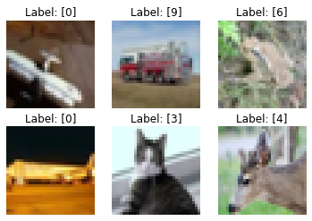

Pour se donner une idée plus précise de la forme des différents chiffres écrits, il est possible de procéder à quelques statistiques basées sur les pixels des images.
- Pour chaque chiffre de 0 à 9, afficher l'image moyenne de l'échantillon X_train. Pour cela, pour chaque chiffre allant de 0 à 9, utiliser la méthode mean d'un array numpy pour calculer la moyenne de chaque pixel, en précisant 'axis = 0' en paramètre de la méthode mean pour que la moyenne se fasse sur les images et non sur les lignes ou les colonnes.
Faire une boucle allant de 0 à 9 permettant de calculer l'image moyenne pour chaque chiffre séparément. À l'intérieur de la boucle, sélectionnez les images qui correspondent au bon label et calculez ensuite la moyenne. Enfin, affichez-la comme précédemment.

for i in range(10):
# Selection des lignes de X_train correspondant au label i
t = X_train[y_train[y_train == i]]

# Calcul de l'image moyenne
img = t.mean(axis=0)

# Affichage de l'image dans le i+1-ème emplacement d'une grille de figures
# à 2 lignes et 5 colonnes.
plt.subplot(2, 5, i+1)
plt.imshow(img, cmap=cm.binary, interpolation='None')

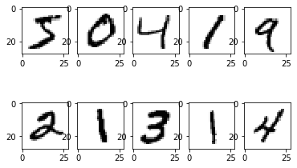

- Pour se donner une idée de la façon dont chaque chiffre varie dans son échantillon respectif, afficher pour chaque label entre 0 et 9 son écart type dans l'échantillon X_train , grâce à la méthode std d'un array numpy.

for i in range(10):
# Selection des lignes de X_train correspondant au label i
t = X_train[y_train == i]

# Calcul de l'image moyenne
img = t.std(axis=0)

# Affichage de l'image dans le i+1-ème emplacement d'une grille de figures
# à 2 lignes et 5 colonnes.
plt.subplot(2, 5, i+1)
plt.imshow(img, cmap=cm.binary, interpolation='None')

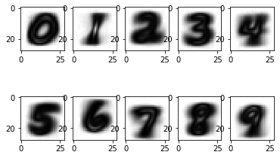

II. Premier essai avec un Random Forest

Contexte et objectif
Le principal objectif de l'exercice est d'implémenter une méthode de reconnaissance des chiffres écrits à la mains grâce à un modèle Random forests (RM). Cette étape servira de baseline pour la comparaison des résultats produits dans la suite de ce module.
Plus de renseignements sur les Random forests et leur utilisation avec le package scikit-learn ici

Compétences requises
- Scikit-learn
- Matplotlib
- Exécutez la cellule ci-dessous pour importer les modules nécessaires à l'exercice.
%matplotlib inline
import numpy as np # Pour la manipulation de tableaux

import matplotlib.pyplot as plt # Pour l'affichage d'images
from matplotlib import cm # Pour importer de nouvelles cartes de couleur

from sklearn.model_selection import train_test_split # Pour répartir les données
from sklearn.model_selection import GridSearchCV, cross_val_score # Pour évaluer un modèle
from sklearn import metrics

from keras.datasets.mnist import load_data # Pour charger le dataset MNIST
from sklearn.ensemble import RandomForestClassifier # Pour instancier et entraîner un modèle Random Forest

import itertools # Pour créer des iterateurs

- Récupérer, comme dans l'exercice précédent, les données mnist en un échantillon d'entraînenement (X_train, y_train) ainsi qu'un échantillon de validation (X_test, y_test)
- Changer la forme des images de X_train et de X_test en des vecteurs de tailles 28*28 à l'aide de la méthode reshape.
# Pour importer le datasets mnist de Keras
from keras.datasets.mnist import load_data

# Chargement des données MNIST
(X_train, y_train), (X_test, y_test) = load_data()

# Changer la forme de X_train et X_test
X_train = X_train.reshape([-1, 28*28])
X_test = X_test.reshape([-1, 28*28])

# Shape of X_train and y_train
print('Shape of X:', X_train.shape)
print('Shape of y:',y_train.shape)

Shape of X: (60000, 784)
Shape of y: (60000,)
- Construire un modèle classique de classification Random Forest appelé model à l'aide du constructeur RandomForestClassifier. Préciser dans la définition du Random Forest n_jobs = -1 pour réaliser les calcules avec l'ensemble des coeurs du processeur.
- Entraîner le modèle à partir de l'échantillon X_train et des labels y_train.
model = RandomForestClassifier(n_jobs = -1)
model.fit(X_train, y_train)

- Prédire avec ce modèle la classification de l'échantillon X_test dans un tableau appelé test_pred.
- Afficher le score de précision de ces prédictions grâce à la fonction accuracy_score contenue dans le sous-module metrics de scikit-learn.
# Prédiction sur l'échantillon de test
test_pred = model.predict(X_test)

# On évalue le niveau de précision de notre prédiction.
print("Précision de la prédiction:", metrics.accuracy_score(y_test, test_pred)*100, '%')
# Il devrait être aux alentours de 95%.

Précision de la prédiction: 96.78999999999999 %

- Afficher un compte-rendu évaluatif détaillé de la méthode, grâce à la fonction classification_report du sous-module metrics.
- En déduire les chiffres les mieux reconnus sur cet échantillon.
print("Evaluation détaillée de la Classification par RDF :\n \n" ,
(metrics.classification_report(y_test, test_pred)))

# On observe que les chiffres 0, 1 et 6 ont le meilleur rappel (recall), tandis que le chiffre 1 a la meilleure précision.
# Le F1-score, qui calcule la moyenne harmonique de la précision et du rappel, est un bon indicateur lorsqu'on cherche à prendre
# en compte ces deux mesures.
Evaluation détaillée de la Classification par RDF :

precision recall f1-score support

0 0.98 0.99 0.98 980
1 0.99 0.99 0.99 1135
2 0.96 0.96 0.96 1032
3 0.96 0.96 0.96 1010
4 0.97 0.97 0.97 982
5 0.97 0.96 0.96 892
6 0.97 0.98 0.97 958
7 0.97 0.96 0.97 1028
8 0.96 0.96 0.96 974
9 0.96 0.95 0.95 1009

accuracy 0.97 10000
macro avg 0.97 0.97 0.97 10000
weighted avg 0.97 0.97 0.97 10000

- Calculer et afficher la matrice de confusion de y_test et test_pred, appelée cnf_matrix, pour avoir un aperçu des erreurs réelles de la prédiction. La matrice de confusion se calcule grâce à la fonction confusion_matrix du sous-module metrics de sklearn.
- Afficher les paires de chiffres qui ont souvent été confondus (plus de 15 cas d'erreurs), sous la forme du message suivant :"Le chiffre i a souvent été pris pour le chiffre j"

#Réponse valable:
cnf_matrix = metrics.confusion_matrix(y_test, test_pred)
print(cnf_matrix)

###Optionnel: Afficher une matrice de confusion sous forme de tableau coloré
classes = range(0,10)

plt.figure()

plt.imshow(cnf_matrix, interpolation='nearest',cmap='Blues')
plt.title("Matrice de confusion")
plt.colorbar()
tick_marks = np.arange(len(classes))
plt.xticks(tick_marks, classes)
plt.yticks(tick_marks, classes)

for i, j in itertools.product(range(cnf_matrix.shape[0]), range(cnf_matrix.shape[1])):
plt.text(j, i, cnf_matrix[i, j],
horizontalalignment = "center",
color = "white" if cnf_matrix[i, j] > ( cnf_matrix.max() / 2) else "black")

plt.ylabel('Vrais labels')
plt.xlabel('Labels prédits')
plt.show()

#####

for i, j in itertools.product(range(cnf_matrix.shape[0]), range(cnf_matrix.shape[1])):
if(cnf_matrix[i,j] >15 and i!=j):
print("Le chiffre {0} a souvent été pris pour le chiffre {1}".format(i,j))

[[ 970 0 1 0 0 2 3 1 3 0]
[ 0 1124 2 3 0 2 3 0 1 0]
[ 7 0 995 6 4 0 4 8 8 0]
[ 0 0 11 968 0 9 0 9 10 3]
[ 1 0 1 0 950 0 6 1 3 20]
[ 3 0 2 12 4 858 5 2 5 1]
[ 6 3 0 1 3 5 936 0 4 0]
[ 1 5 19 1 1 0 0 989 2 10]
[ 2 0 3 10 5 4 4 3 933 10]
[ 3 5 2 11 14 7 1 4 6 956]]
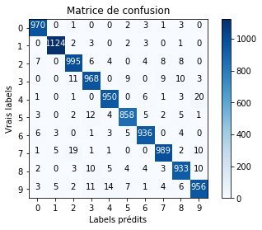
Le chiffre 4 a souvent été pris pour le chiffre 9
Le chiffre 7 a souvent été pris pour le chiffre 2
- Afficher aléatoirement 6 images de l'échantillon X_test, ainsi que pour chaque image la prédiction effectuée, en titre de celle-ci.
Vous pouvez supprimer les axes d'une figure avec l'instruction plt.axis('off') pour ne pas gêner l'affichage des titres.

j = 1

for i in np.random.choice(np.arange(0, len(y_test)), size=6):
img = X_test[i]

# Redimensionnement de l'image
img = img.reshape(28, 28)

# Sélection de la sous-figure
plt.subplot(2, 3, j)
j = j + 1

# Suppression des axes
plt.axis('off')

# Affichage de l'image en niveaux de gris
plt.imshow(img, cmap = cm.binary)
plt.title('Prediction: ' + str(test_pred[i]))

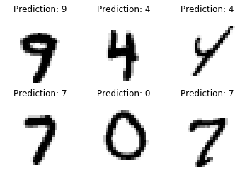

III. Concepts fondamentaux

Ce module ne compte pas d'exercices pratiques comme les autres et ne sert qu'à illustrer les concepts fondamentaux du deep learning le plus clairement possible.
Il n'y a donc aucun pré-requis technique pour aborder ce module à part un niveau très basique en algèbre linéaire et calcul différentiel.

Objectif
L'objectif de ce module de formation est de vous familiariser avec les concepts fondamentaux du deep learning. Ces concepts vous permettront de comprendre les algorithmes qui nous permettent de construire et entraîner un réseau de neurones.

Classification grâce au produit scalaire usuel.
Le produit scalaire est utilisé pour la classification grâce à ses propriétés géométriques. Le résultat produit par le produit scalaire entre deux vecteurs est très facile à interpréter.
Dans la figure interactive suivante, vous pouvez apercevoir un point et un vecteur. Le point x de couleur bleue et de coordonnées (x1,x2) est le point que nous devons classifier. Le vecteur w de couleur verte et de coordonnées (w1,w2) est le vecteur qui nous permettra de le classifier.
La classification avec le produit scalaire se fait ainsi:
- Si le produit scalaire entre x et w est positif, x sera classifié à 1 (de couleur bleue).
- Si le produit scalaire entre x et w est négatif, x sera classifié à 0 (de couleur rouge).
La ligne verte perpendiculaire à w représente tous les points du domaine tels que le produit scalaire avec w vaut 0. On appelle cette ligne la frontière de décision du problème de classification.
- Executer la cellule suivante pour afficher l'interaction
from interaction_dense import show_dotProduct
show_dotProduct()

Le résultat du produit scalaire entre x et w peut s'interpréter géométriquement:
- Si le produit scalaire entre x et w est positif, alors x est "au dessus" (dans la direction de w) de la frontière de décision.
- Si le produit scalaire entre x et w est négatif, alors x est "en dessous" (dans la direction de w) de la frontière de décision.

Séparabilité Linéaire
La notion de séparabilité linéaire d'une base de données est fondamentale pour utiliser la classification par produit scalaire.
La figure suivante correspond à la base de données Iris qui contient 2 variables: Sepal Width et Sepal Length correspondant à la largeur et longueur de sépale de deux espèces d'iris différentes. Le problème de classification est le suivant:
- Pouvons-nous à partir de ces deux variables déterminer l'espèce d'une fleur ?
Les points verts de la figure correspondent aux fleurs d'espèce iris setosa et les points oranges correspondent aux fleurs d'espèce iris virginica. (La base de données a été normalisée pour obtenir une meilleure visualisation).
- Executer la cellule suivante pour afficher l'interaction
from interaction_dense import show_dataset
show_dataset()

Pour résoudre ce problème géométriquement avec la classification par produit scalaire, nous pouvons reformuler la question de la manière suivante:
- Existe-t-il une frontière de décision linéaire qui nous permettrait de séparer les deux espèces ?
- Trouver à l'aide de la figure interactive suivante un vecteur w définissant une frontière de décision séparant les points verts des points oranges.
from interaction_dense import show_data
show_data()

Une solution possible est le vecteur w = (-1.8, 0.95) qui définit une frontière de décision linéaire séparant parfaitement les deux groupes d'individus. On dit alors que la base de données est linéairement séparable.
Dans ce cas particulier, la frontière de décision porte le nom d'hyperplan séparateur. Nous utilisons cette dénomination car les points définissant la frontière de décision sont les points satisfaisant l'équation de plan {x=(x1,x2)∈ℝ2:⟨x,w⟩=x1w1+x2w2=0}

Fonction de Perte
Nous avons vu que nous pouvons trouver pour la base de données Iris un hyperplan séparant parfaitement les deux espèces de fleur. Cependant, cette solution a été trouvée visuellement.
- Comment trouver mathématiquement un hyperplan séparateur?
Il faut d'abord trouver un moyen de quantifier la qualité de la séparation des espèces. Une des possibilités les plus simple est de compter le nombre d'erreurs de classification que nous ferions en utilisant un vecteur spécifique.
Supposons que notre base de données contient n points X=(xi)i=1,2,...,n∈ℝd et qu'à chacun de ses points sont associées les valeurs Y=(yi)i=1,2,...,n∈{0,1} correspondant au groupe auquel appartient le point xi.
Dans notre exemple, la classe 1 correspondrait à l'espèce iris setosa et la classe 0 à l'espèce iris virginica.
Mathématiquement, la classification d'un individu xi par un vecteur w se ferait par une fonction f définie ainsi:
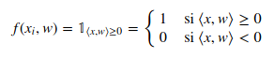

Ainsi, le nombre d'erreurs peut être calculé par une fonction de w=(w1,w2), X et Y qui s'écrirait ainsi:

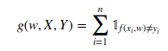

Cette fonction nous permet de définir un critère pour déterminer la meilleure solution à notre problème de classification. Les fonctions de ce type s'appellent des fonctions de perte (loss function en anglais).
Plus la valeur de cette fonction est basse, plus notre fonction de classification est perfromante. Minimiser cette fonction de perte par rapport au vecteur w est donc équivalent à trouver un hyperplan séparateur.
- A l'aide de la figure interactive suivante, visualiser la fonction de perte associée à notre problème de classification.
from interaction_loss import show_loss
show_loss()

L'algorithme du Perceptron
Les étapes que nous venons de suivre peuvent être automatisées dans un algorithme qui s'appelle l'algorithme du Perceptron inventé en 1957 par Frank Rosenblatt à l'université de Cornell. Le vocabulaire spécifique à cet algorithme est le suivant:
- Le vecteur w définissant l'hyperplan séparateur porte le nom de vecteur de poids (weight vector en anglais).
- Le vecteur x correspondant à un individu à classifier porte le nom de vecteur d'entrée (input vector en anglais).
En suivant cette terminologie, le produit scalaire entre x et w peut être interprété comme une somme pondérée des features de x.
Une autre subtilité de l'algorithme du perceptron est que le premier feature de x aura systématiquement la valeur 1. Ce feature artificiel sert en fait à décaler l'hyperplan séparateur dans l'espace d'une certaine valeur que l'on appelera "biais" (bias term en anglais).
L'équation définissant l'hyperplan séparateur devient alors:
⟨x,w⟩+biais=0
Une autre particularité de l'algorithme du Perceptron est que la fonction de classification n'est pas tout à fait le produit scalaire avec le biais. Dans de nombreux cas, nous allons utiliser une fonction nommée d'activation qui va nous permettre d'utiliser une fonction de perte plus adaptée à notre problème.
Les fonctions d'activation les plus utilisées pour l'algorithme du Perceptron sont la tangente hyperbolique tanh et la fonction logistique sigmoid.
Supposons que les (yi)i=1,..,n∈{−1,1} et que nous utilisons la fonction tanh comme activation. La fonction de classification devient:
f(xi,w)=tanh(⟨x,w⟩+biais)
La fonction de perte devient:
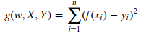

La fonction de classification et la fonction de perte ne contiennent plus de fonctions indicatrices et sont maintenant dérivables en tout point. Cette nuance est très importante pour la suite. De plus, la fonction de perte est convexe (si les données sont linéairement séparables).
Une autre raison pour laquelle nous utiliserions la fonction tanh est que
tanh(⟨x,w⟩+biais)=0⟺⟨x,w⟩+biais=0
car
tanh(x)=0⟺x=0

C'est-à-dire que l'équation de l'hyperplan séparateur optimal est la même que si nous n'utilisions pas de fonction d'activation.

Entraînement par Descente de Gradient
Grâce à la fonction d'activation, la fonction de perte est dérivable. Nous pouvons utiliser un algorithme de minimisation nommée algorithme de descente de gradient pour trouver le vecteur w optimal.
L'algorithme de descente de gradient est très simple. Le cas le plus simple à illustrer est le cas à une dimension. Dans la figure suivante, la fonction représentée est f(x)=x2 et sa dérivée est f′(x)=2x.
- Exécuter la cellule suivante pour afficher l'interaction
from interaction_dense import show_optimization_square
show_optimization_square()

Lorsque f′(x)<0 (en rouge), alors f est décroissante au voisinage de x.
Lorsque f′(x)>0 (en vert), alors f est croissante au voisinage de x.
Ainsi, un point xmin est un minimum d'une fonction convexe que si f′(xmin)=0, c'est-à-dire que f doit être croissante au voisinage de tout point x>xmin et décroissante au voisinage de tout point x<xmin
Soit x0 un point aléatoire du domaine de définition de f. L'algorithme de descente de gradient consiste alors à choisir un point dans la direction opposée au gradient. C'est-à-dire que:
- Si f′(x0)<0, f est décroissante au voisinage de x0, ce qui veut dire que le minimum xmin est forcément supérieur à x0.
- Si f′(x0)>0, f est croissante au voisinage de x0, ce qui veut dire que le minimum xmin est forcément inférieur à x0.
On définit alors x1=x0−λf′(x0), où λ est appelé le pas de descente. Dans le contexte de l'algorithme du Perceptron et du deep learning en général, λ est appelé taux d'apprentissage (learning rate en anglais).
On répète l'opération jusqu'à obtenir un point xk tel que f′(xk)<tol où tol est la tolérance, une constante très petite.
Etape 0 : Définir un point initial x0 et une tolérance tol.
Etape k : Tant que f′(xk)>=tol : xk+1=xk−f′(xk).
- Que se passe-t-il lorsque le pas de descente est trop petit? Lorsqu'il est trop grand?
- Pour l'initialisation x0=−10, trouver le plus petit pas de descente tel que f′(xk)≤0.001 au bout de 20 étapes.
- Trouver un pas de descente tel que l'algorithme de descente converge vers le minimum en 1 étape pour toute initialisation x0.
from interaction_dense import show_gradient_descent
show_gradient_descent()

Limites de la descente de gradient
Comme vous pouvez le voir, l'algorithme de descente de gradient muni du bon pas de descente est très efficace pour trouver le minimum global d'une fonction. Néanmoins, cet algorithme possède un point faible colossal: Il n'est efficace que lorsque la fonction à minimiser est strictement convexe, ce qui n'est pas toujours le cas (comme nous allons le voir dans la suite).
Dans la figure interactive suivante, nous avons tracé la fonction f(x)=(x5)4+(x5)3−6(x5)2+1.
Cette fonction contient un minimum global (celui que nous voulons approcher) et un minimum local (que nous voulons éviter).
- Que se passe-t-il si nous appliquons l'algorithme de descente de gradient avec l'initialisation x0=11 et un pas de descente de 0,1?
- Que se passe-t-il si nous appliquons l'algorithme de descente de gradient avec l'initialisation x0=0 et un pas de descente quelconque?
- Que se passe-t-il si nous appliquons l'algorithme de descente de gradient avec l'initialisation x0=−1 et un pas de descente de 0,1?
- Que se passe-t-il si nous appliquons l'algorithme de descente de gradient avec l'initialisation x0=−1 et un pas de descente de supérieur à 0,54?
from interaction_dense import show_optimization
show_optimization()

Lorsque la fonction à minimiser n'est pas convexe, l'algorithme de descente de gradient devient imprévisible et ne donne pas de résultats consistants. Les résultats de l'algorithme sont très sensibles au variation du pas du gradient.
Dans la grande majorité des cas en deep learning, la fonction de perte à minimiser n'est jamais convexe et l'algorithme de descente de gradient convergera vers un minimum local.
Malheureusement, l'algorithme de descente de gradient est l'un des seuls algorithmes pouvant être utilisés en pratique car il est le seul algorithme d'optimisation efficace en temps de calcul dont nous disposons.
Comme vous le verrez plus tard dans des modules pratiques, le pas du gradient est l'un des hyperparamètres les plus influents sur la performance d'un modèle de deep learning.

Perceptron Multicouche
L'algorithme de Perceptron simple n'est plus utilisé en pratique. L'algorithme du Support Vector Machine, aussi connu sous le nom de Perceptron à stabilité optimale, est bien plus performant.
L'interêt de l'algorithme du Perceptron vient d'une technique démontrée en 1989 par George Cybenko qui consiste à empiler plusieurs perceptrons qui auront la même entrée sur une couche appelée couche cachée (hidden layer en anglais).
La sortie de cette couche de perceptrons sera ensuite donnée en entrée à un perceptron qui fera la classification binaire. Ce perceptron forme ce que l'on appelle la couche de sortie (output layer en anglais).
Un algorithme de ce type s'appelle Perceptron Multicouche (Multilayer Perceptron en anglais), souvent abrégé par l'acronyme MLP.
Dans l'exemple suivant, nous illustrons un MLP avec une couche cachée de 3 perceptrons et une couche de sortie à 1 perceptron. Vous pouvez appuyer sur le bouton play pour lancer l'animation, et le bouton stop pour la relancer depuis le début.
- Executer la cellule suivante pour afficher l'interaction
from interaction_dense import show_dense
show_dense()

Dans un problème de classification, ce type d'algorithme permet d'approximer une frontière de décision non-linéaire, mais pour cela il faut absolument que les fonctions d'activations des perceptrons de la couche cachée soient non-linéaires. En pratique, nous utiliserons les fonctions tanh ou ReLU définie par ReLU(x)={x0si x≥0sinon .
Pour illustrer les effets de ces fonctions d'activation, nous allons appliquer l'algorithme du MLP sur le dataset moons.
- Executer la cellule suivante pour afficher l'interaction
from interaction_dense import show_dataset_moon
show_dataset_moon()

Le comportement de la descente de gradient est imprévisible car la fonction de perte n'est pas convexe. Un pas de gradient trop grand ou trop petit ne permettra pas à l'algorithme de converger vers une solution satisfaisante, même si la solution existe.

Ce qu'il faut retenir:
- Le produit scalaire est le principal outil que nous utilisons pour faire la classification. Cette classification est purement géométrique.
- L'objectif d'un Perceptron est de trouver un hyperplan qui sépare les différentes classes d'individus.
- L'atteinte de cet objectif se fait en minimisant la fonction de perte par descente de gradient.
- Si la base de données n'est pas linéairement séparable, il n'existe pas forcément un unique minimum global.
- Si la base de données n'est pas linéairement séparable, il est quand même possible de trouver un hyperplan séparateur non-linéaire en utilisant une approche multicouche.
- Un pas de gradient trop grand ou trop petit ne permettra pas à l'algorithme MLP de converger vers une solution satisfaisante. Trouver le bon pas de gradient et la bonne initialisation est tout le challenge du deep learning.

Fin
Merci d'avoir suivi cet exercice introductif sur le deep learning!
Dans le prochain exercice, nous verrons comment créer et entraîner un réseau de neuronnes sur le problème de classification des chiffres manuscrits avec la package keras en Python.

IV. Prédiction à l’aide des Dense Neural Networks

Contexte et objectif
Le principal objectif de cet exercice est de créer votre premier réseau de neurones artificiels (Neural Network) pour la reconnaissance de chiffres écrits à la main avec le module Keras. Le module Keras est accompagnée d'une riche documentation que vous pouvez consulter ici.
Nous allons construire un réseau de neurones artificiels simple avec deux couches de neurones cachées (hidden layers). On rappelle que les couches cachées sont toutes les couches qui se trouvent entre la couche d'entrée (input layer) et la couche de sortie (output layer).

Compétences requises
- Scikit-learn
- Matplotlib
- Pandas pour la Data Science
- Exécutez la cellule ci-dessous pour importer les modules nécessaires à l'exercice.
import numpy as np # Pour la manipulation de tableaux

import pandas as pd # Pour manipuler des DataFrames pandas

import matplotlib.pyplot as plt # Pour l'affichage d'images
from matplotlib import cm # Pour importer de nouvelles cartes de couleur
%matplotlib inline

from keras.models import Sequential # Pour construire un réseau de neurones
from keras.layers import Dense # Pour instancier une couche dense
from keras.utils import np_utils

import itertools # Pour créer des iterateurs

from sklearn import metrics # Pour évaluer les modèles

- Exécutez la cellule ci-dessous pour charger les échantillons d'entraînement et de test de la base de données MNIST du premier exercice.

# Pour importer le datasets mnist de Keras
from keras.datasets.mnist import load_data

# Chargement des données MNIST
(X_train, y_train), (X_test, y_test) = load_data()

# Changement de forme
X_train = X_train.reshape([-1, 28*28])
X_test = X_test.reshape([-1, 28*28])

# Shape of X_train and y_train
print('Shape of X:', X_train.shape)
print('Shape of y:', y_train.shape)

Shape of X: (60000, 784)
Shape of y: (60000,)
- Pour une meilleure performance du modèle, réduire les pixels des données X_train et X_test afin qu'ils soient compris entre 0 et 1.
Pour réduire les pixels il suffit de diviser l'échantillon entier par 255. Ainsi tous les pixels seront compris entre 0 et 1.

X_train = X_train / 255
X_test = X_test / 255

Transformer les labels de y_train et y_test en vecteurs catégoriels binaires (one hot) grâce à la fonction to_categorical du sous-module np_utils de keras.
- Extraire dans des variables appelées respectivement num_pixels et num_classes le nombre de colonnes (pixels) de X_train et le nombre de colonnes (classes) de y_test.
y_train = np_utils.to_categorical(y_train, dtype = 'int')
y_test = np_utils.to_categorical(y_test, dtype = 'int')

num_pixels = X_train.shape[1]
num_classes = y_test.shape[1]

Nous allons construire notre modèle séquentiellement, c'est-à-dire que nous allons le construire couche par couche depuis la couche d'entrée jusqu'à la couche de sortie.
La construction séquentielle d'un modèle avec Keras se fait très facilement avec les étapes suivantes:
- Étape 1 : Instancier un modèle avec le constructeur Sequential que nous avons importé.
- Étape 2 : Instancier les couches qui composeront le modèle avec leur constructeur. Pour instancier une couche dense, il faut utiliser le constructeur Dense, que nous avons aussi importé.
- Étape 3 : Ajouter les couches au modèle grâce à sa méthode add.
L'instanciation de couches contient plusieurs nuances:
- La première couche que nous allons ajouter au modèle doit être instanciée en précisant les dimensions du vecteur d'entrée avec le paramètre input_size. Cette précision n'est pas nécessaire pour les couches suivantes.
- Le nombre de neurones dans une couche se définit avec le paramètre units.
- L'initialisation des vecteurs de poids des neurones se fait avec le paramètre kernel_initializer.
- Pour ajouter une fonction activation à une couche de neurones, on peut soit instancier une couche d'activation puis l'ajouter au modèle, ou bien définir la fonction d'activation dans le paramètre activation du constructeur d'une couche.
Plus d'infos sur les layers et leurs paramètres ici. Plus d'infos sur les fonctions d'activations ici.
- Instancier un modèle séquentiel qui sera appelé model grâce au constructeur Sequential.
- Instancier une couche dense appelée first_layer avec 20 neurones telle que la dimension de son entrée soit le nombre de pixels de chaque image. Cette couche aura comme fonction d'activation la fonction tanh. Le vecteur de poids de cette couche seront initialisés aléatoirement selon la loi normal.
- Instancier une deuxième couche dense appelée second_layer contenant autant de neurones que la base contient de classes, c'est-à-dire 10. Les poids de cette couche seront aussi intialisés aléatoirement selon une loi normal et la couche aura comme fonction d'activation softmax.
- Ajouter au modèle les couches que nous avons instanciées. Il faudra les ajouter dans l'ordre.
# Instanciation du modèle
model = Sequential()

# Instanciation de la première couche dense
first_layer = Dense(units = 20, # nombre de neurones
input_dim = num_pixels, # dimension du vecteur d'entrée
kernel_initializer ='normal', # loi d'initialisation du vecteur de poids
activation ='tanh') # fonction d'activation

# Instanciation de la seconde couche dense
second_layer = Dense(units = num_classes,
kernel_initializer ='normal',
activation ='softmax')

# Ajout des couches aux modèle
model.add(first_layer)
model.add(second_layer)

Notre modèle est maintenant défini.
Avant de pouvoir l'entraîner, il faut configurer son processus d'entraînement avec la méthode compile, qui reçoit trois arguments:
- Un optimiseur (paramètre optimizer) qui définit l'algorithme d'optimisation que nous allons utiliser pour faire la descente de gradient de la fonction de perte.
- Une fonction de perte (paramètre loss) à optimiser.
- Une liste de métriques (paramètre metrics) utilisées pour évaluer la performance du modèle au fur et à mesure qu'il s'entraîne. La métrique 'accuracy' est utilisée pour évaluer la précision de la classification.
- Compiler le modèle grâce à sa méthode compile. La fonction de perte utilisée sera 'categorical_crossentropy', l'optimiseur sera 'adam' et la métrique sera ['accuracy'].
Plus d'infos sur la compilation ici
model.compile(loss = 'categorical_crossentropy', # fonction de perte
optimizer = 'adam', # algorithme d'optimisation
metrics = ['accuracy']) # métrique d'évaluation

Contrairement aux modèles classiques de Machine Learning, l'entraînement du modèle doit se faire ici par "batchs" : On divise la base de données d'entraînement en plusieurs batchs (ou lots) de la taille que l'on souhaite sur lesquels nous effectuons la descente de gradient. L'entraînement par batchs est nécessaire pour contourner les problèmes de mémoire des ordinateurs que nous utilisons de nos jours.
Lorsque toutes les données ont été utilisées, on dit que l'entraînement a complété une "epoch". On peut choisir le nombre d'epochs sur lesquelles le modèle va s'entraîner.
Par exemple, si nous choisissons de faire notre entraînement sur des batchs de taille 200 alors que la base de données contient 2000 entrées, chaque epoch consistera à faire la descente de gradient sur 2000/200 = 10 batchs.
Malheuresement, il n'y a pas de moyen analytique permettant de déterminer à l'avance le nombre d'epochs, l'optimizer ou la taille de batch qui donnera le meilleur résultat.
Pour l'instant, la méthode la plus efficace pour choisir est d'entraîner le modèle plusieurs fois en faisant varier un de ces hyperparamètres à la fois et de choisir la combinaison de paramètres qui donne le meilleur résultat sur l'échantillon de validation.
- Entraîner le modèle sur les données X_train et y_train grâce à la méthode fit du modèle:
  - L'entraînement devra se faire sur 20 epochs (paramètre epochs)
  - Les batchs devront avoir une taille de 200 (paramètre batch_size)
  - La perfomance du modèle devra être évaluée sur un échantillon de validation contenant 20% des données (paramètre validation_split)
  - La sortie de l'entraînement devra être stockée dans une variable nommée training_history.
Plus d'informations sur les paramètres de la méthode fit ici.
training_history = model.fit(X_train, y_train, # données d'entraînement
epochs = 20, # nombre d'epochs
batch_size = 200, # taille des batchs
validation_split = 0.2) # proportion de l'échantillon de validation

La méthode fit renvoie en fait un objet de la classe History. Cet objet contient de nombreuses informations sur le déroulement de l'entraînement, en particulier les précisions sur les échantillons d'entraînement et de validation à la fin de chaque époque. Nous pouvons ainsi tracer une courbe représentant leur évolution tout au long de l'entraînement.
L'objet History dispose d'un attribut history qui est un dictionnaire contenant dans ses clés les précisions obtenues par le modèle.
- Lancer la cellule suivante pour stocker les précisions d'entraînement et de validation obtenues pendant l'entraînement.
train_acc = training_history.history['accuracy']
val_acc = training_history.history['val_accuracy']

- Tracer l'évolution des précisions tout au long de l'entraînement.

# Labels des axes
plt.xlabel('Epochs')
plt.ylabel('Accuracy')

# Courbe de la précision sur l'échantillon d'entrainement
plt.plot(np.arange(1 , 21, 1),
training_history.history['accuracy'],
label = 'Training Accuracy',
color = 'blue')

# Courbe de la précision sur l'échantillon de validation
plt.plot(np.arange(1 , 21, 1),
training_history.history['val_accuracy'],
label = 'Validation Accuracy',
color = 'red')

# Affichage de la légende
plt.legend()

# Affichage de la figure
plt.show()

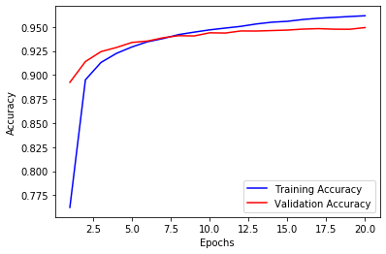

- Prédire grâce à la méthode predict du modèle la classification de l'échantillon X_test dans un tableau appelée test_pred.
- Évaluer le modèle sur les données de test grâce à sa méthode evaluate. Cette méthode renvoie une liste dont le premier élément est la valeur de la fonction de perte et le second est la précision du modèle.
test_pred = model.predict(X_test)

score = model.evaluate(X_test, y_test)
score

Nous voulons maintenant effectuer un diagnostique de notre modèle. Pour cela, nous allons calculer une matrice de confusion sur l'échantillon de test.
Néanmoins, les labels de y_test sont des vecteurs binaires à cause de la transformation one-hot que nous avons effectuée. De plus, si nous essayons de prédire la classe de l'échantillon de test, la méthode predict du modèle renvoie un vecteur de probabilités où chaque élément est la probabilité d'appartenance à la classe correspondant à son indice.
Pour utiliser la fonction classification_report du sous-module metrics de scikit-learn, il faut que le vecteur de la prédiction et le vecteur de la classe réelle soient composés d'entiers.
Nous allons alors utiliser la méthode argmax d'un array numpy pour savoir à quelle classe correspondent les vecteurs binaires et les vecteurs de probabilites.
- Prédire les classes de l'échantillon X_test à l'aide de la méthode predict du modèle. Stocker le résultat dans un tableau nommé test_pred.
- Appliquer la méthode argmax sur les tableaux test_pred et y_test pour obtenir des vecteurs d'entiers correspondant aux classes prédites et réelles. Il faudra passer l'argument 'axis = 1' pour que l'argmax soit calculée sur les colonnes et non les lignes. Stocker les sorties des appels de la méthode argmax dans des tableaux nommés test_pred_class et y_test_class.
- Afficher un compte-rendu évaluatif détaillé de la perfomance du modèle grâce à la fonction classification_report du sous-module metrics de scikit-learn.
test_pred = model.predict(X_test)

test_pred_class = test_pred.argmax(axis = 1)
y_test_class = y_test.argmax(axis = 1)

print(metrics.classification_report(y_test_class, test_pred_class))

precision recall f1-score support

0 0.96 0.98 0.97 980
1 0.98 0.99 0.98 1135
2 0.95 0.94 0.95 1032
3 0.93 0.94 0.93 1010
4 0.94 0.95 0.95 982
5 0.93 0.92 0.93 892
6 0.95 0.96 0.95 958
7 0.95 0.94 0.94 1028
8 0.93 0.93 0.93 974
9 0.94 0.91 0.92 1009

accuracy 0.95 10000
macro avg 0.95 0.95 0.95 10000
weighted avg 0.95 0.95 0.95 10000
On observe facilement que les chiffres 0, 1 et 6 sont toujours les mieux classés, malgré un écart beaucoup moins important avec les autres chiffres qu'avec la méthode random forest.
De plus, la précision a augmenté d'environ 3% par rapport à l'éxercice précedent. Ceci nous invite à considérer les modèles à réseaux de neurones, même simples, sont pour ce problème plus performants que les techniques de random forest.
On s'intéresse maintenant aux erreurs réelles du modèle sur l'échantillon de test.
- Calculer et afficher la matrice de confusion entre y_test_class et test_pred_class, appelée cnf_matrix, grâce à la fonction confusion_matrix du sous-module metrics de scikit-learn.
#Réponse valable:
cnf_matrix = metrics.confusion_matrix(y_test_class, test_pred_class)
print(cnf_matrix)

###Optionnel: Afficher une matrice de confusion sous forme de tableau coloré
classes = range(0,10)

plt.figure()

plt.imshow(cnf_matrix, interpolation='nearest',cmap='Blues')
plt.title("Matrice de confusion")
plt.colorbar()
tick_marks = np.arange(len(classes))
plt.xticks(tick_marks, classes)
plt.yticks(tick_marks, classes)

for i, j in itertools.product(range(cnf_matrix.shape[0]), range(cnf_matrix.shape[1])):
plt.text(j, i, cnf_matrix[i, j],
horizontalalignment="center",
color="white" if cnf_matrix[i, j] > ( cnf_matrix.max() / 2) else "black")

plt.ylabel('Vrais labels')
plt.xlabel('Labels prédits')
plt.show()

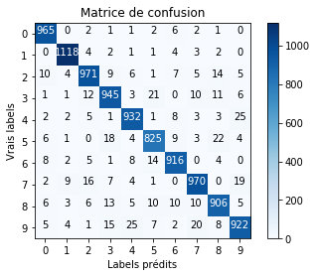

On remarque que les chiffres 5, 3 et 8 sont souvent confondus. Ces chiffres semblent être les points faibles de notre modèle.
Dans l'exercice suivant, nous essaierons d'améliorer notre modèle avec des couches de convolution.

V. Types de couches

L'objectif de ce module est de vous familiariser avec les types de couches les plus utilisés dans la construction de réseaux de neurones profonds.

Rappel : Les couches Dense
Les couches Dense ou Fully-connected correspondent aux couches que nous trouvons dans le modèle MLP vu dans le module théorique précédent.
Chaque neurone de cette couche possède un vecteur de poids de la même taille que le vecteur qui lui est passé en entrée et un terme de biais.
Les opérations effectuées par cette couche sont:
- Produit scalaire entre les vecteur de poids de chaque neurone et le vecteur d'entrée auquel on ajoute un terme de biais spécifique à chaque neurone.
- Activation des résultats des produits scalaires grâce par une fonction d'activation non-linéaire telle que ReLU, tanh ou sigmoid.
- Concaténation des activations pour former un nouveau vecteur qui sera passé en entrée de la couche suivante.
Dans l'animation intéractive suivante, nous avons illustré pour vous chaque étape de ces opérations:
- La couche d'entrée contient 5 neurones, donc la taille du vecteur d'entrée et du vecteur de poids de chaque neurones de la couche dense suivante sera de 5.
- La première couche dense contient 3 neurones, donc la taille de son vecteur de sortie sera de 3 et la taille du vecteur de poids de chaque neurone de la couche dense suivante sera de 3.
- La deuxième couche dense contient 4 neurones, donc la taille de son vecteur de sortie sera de 4.
- Pour interagir avec la figure, cliquez sur le bouton Next pour aller à l'étape suivante et Previous pour revenir à l'étape précédente.
from interaction_cnn import show_dense
show_dense()

Les couches de Convolution
Les couches de convolution sont très utilisées pour la classification d'images. Avant d'aborder directement les opérations effectuées par une couche de convolution, il est important de comprendre l'opération à la base du neurone de cette couche, le produit de convolution.
Le produit de convolution est une opération qui ressemble beaucoup au produit scalaire, sauf qu'il ne s'effectue pas sur un vecteur mais sur une matrice:
D'un côté nous avons une matrice d'entrée, souvent appelée tuile ou convolution patch en anglais, et d'un autre nous avons une matrice de convolution, souvent appelée noyau de convolution, filtre ou convolution kernel en anglais.
Ces deux matrices doivent absolument avoir les mêmes dimensions pour calculer leur produit de convolution.
Les étapes du produit de convolution sont les mêmes que celles du produit scalaire:
- Produit terme à terme des deux matrices.
- Somme des produits.
Dans l'animation interactive suivante, nous illustrons le produit de convolution entre une tuile et un noyau de convolution de dimensions 3x3.
- Pour interagir avec la figure, cliquez sur le bouton Next pour aller à l'étape suivante et Reset pour redémarrer l'animation.
from interaction_cnn import show_one_operation_conv
show_one_operation_conv()

Une image est une matrice de pixels. Nous pouvons lui appliquer le produit de convolution.
Pour effectuer cette opération sur une image entière, il faut d'abord la découper en plusieurs tuiles de mêmes dimensions que le noyau de convolution que nous voulons utiliser.
Ensuite, nous pouvons effectuer le produit de convolution entre chaque tuile et le noyau.
Enfin, nous allons concaténer tous ces produits pour obtenir une nouvelle image dite convolée ou filtrée. Lorsque nous appliquons cette technique en deep learning, nous allons aussi utiliser une fonction d'activation non-linéaire pour les mêmes raisons que dans l'algorithme MLP.
Dans la figure interactive suivante, nous illustrons la convolution d'une image de dimensions 4x4 par un noyau de convolution de dimensions 3x3:
- Etape 1: Découpage de l'image en plusieurs tuiles convolables. Chaque tuile a une couleur différente.
- Etape 2: Produits de convolutions entre chaque tuile et le noyau.
- Etape 3: Activation et concaténation des produits en une nouvelle matrice.
- Executer la cellule suivante pour afficher l'interaction
from interaction_cnn import show_operation_conv
show_operation_conv()

Pour quelle raison faisons-nous cette opération? Quels sont les avantages à utiliser cette technique?
Comme vous allez le voir, la convolution d'une image est très facilement interprétable.
Dans la figure interactive suivante, nous illustrons la convolution d'une photo du Taj-Mahal par un noyau de convolution de dimensions 3x3.
La photo est en noir et blanc pour qu'elle correspondent à une matrice de pixels simple, mais l'opération peut être réalisée sur les matrices des composantes rouges, vertes et bleues d'une photo en couleur.
- Pour interagir avec cette figure, vous pouvez soit séléctionner un des noyaux de convolutions de la liste, soit modifier manuellement les coefficients du noyau.
from interaction_cnn import show_conv
show_conv()

La convolution d'une image peut être vue comme une extraction de features. Par exemple, les noyaux servant à détecter les bords pourraient être utiles pour classifier certaines formes géométriques.
L'intêret des neurones de convolution est que par l'entraînement il pourront trouver eux mêmes les meilleurs noyaux de convolution à utiliser pour extraire des features à partir d'une image.

Couches de Régularisation
Les réseaux de neurones contiennent énormément de paramètres, en particulier les couches denses. C'est pour cette raison qu'ils sont très susceptibles au surapprentissage, c'est-à-dire qu'ils auront une très bonne performance sur l'échantillon d'entraînement, mais cette performance ne pourra pas se généraliser sur l'échantillon de test.
De plus, dans certains problèmes comme la classification d'images ou de sons, le nombre de variables est tellement élevé que les données se retrouvent éparpillée dans un espace de très grande dimension. Il est alors très difficile d'entraîner un modèle sur des données ayant autant de variance. Ce problème est connu comme le fléau ou la malédiction de la dimensionnalité (Curse of Dimensionality).
Pour cela il existe plusieurs techniques spécifiques au deep learning qui permettront de réduire simultanément le nombre de variables et le nombre de paramètres du modèle tout en préservant au maximum l'essentiel des caractéristiques des données et la performance du modèle.
Ces techniques s'appellent des techniques de régularisation.
Les opérations que nous verrons dans la suite sont souvent illustrées par des "couches" car elles se font sur la sortie d'une couche de neurones et le résultat sera transmis à la couche de neurones suivante.

Couche de Max-Pooling
La couche de Max-Pooling s'utilise lorsque les données sur lesquelles nous travaillons sont des matrices. Le concept du max-pooling est très simple:
- La matrice est découpée en plusieurs petites tuiles contenant des valeurs de la matrice.
- De chaque tuile on extrait la valeur maximale.
- On recompose une matrice ne contenant que les valeurs maximales de chaque tuile.
Nous avons illustré l'opération de max-pooling avec une taille de tuile 2x2 dans la figure interactive suivante. La matrice contient des valeurs représentées par la couleur bleue. Plus la cellule de la matrice est claire, plus sa valeur est élevée.
- Pour interagir avec cette figure, cliquer sur le bouton Next pour aller à l'étape suivante et Previous pour aller à l'étape précédente. Le bouton Shuffle Colors vous permet de changer au hasard les valeurs de la matrice.
from interaction_cnn import show_maxpool
show_maxpool()

Couche de Average-Pooling
Comme pour le max-pooling, l'Average-Pooling s'effectue sur des matrices. L'opération se déroule ainsi:
- La matrice est découpée en plusieurs petites tuiles contenant des valeurs de la matrice.
- De chaque tuile on extrait la moyenne.
- On recompose une matrice ne contenant que les moyennes de chaque tuile.
Comme pour la couche précédente, nous illustrons l'opération de average-pooling avec une taille de tuile 2x2 avec la figure interactive ci-dessous. Pour mieux illustrer le concept de moyenne, nous représentons les valeurs de la matrice par des couleurs de toutes les régions du spectre.
- Pour interagir avec cette figure, cliquer sur le bouton Next pour aller à l'étape suivante et Previous pour aller à l'étape précédente. Le bouton Shuffle Colors vous permet de changer au hasard les couleurs de la matrice.
from interaction_cnn import average_pool
average_pool()

Couche de Dropout
La technique du Dropout (ou Abandon en français) consiste à couper certaines connections entre neurones de couches consécutives. Cette technique réduit considérablement la quantité de paramètres à entraîner et permet de "renforcer" les liens entre neurones consécutifs
La quantité de connections conservées dépend d'un paramètre p qui définit la proportions de connections à être gardées. Chaque couche de dropout d'un modèle est définie par ce paramètre.
Dans la figure interactive suivante, nous illustrons deux couches de dropout entre 3 couches denses. La première va garder 4/5 des connections tandis que la deuxième va en garder 2/3.
- Pour interagir avec cette figure, cliquer sur le bouton Next pour aller à l'étape suivante et Previous pour aller à l'étape précédente.
from interaction_cnn import show_dropout
show_dropout()

VI. Prédiction à l’aide des CNN

Contexte et objectif
Le principal objectif de l'exercice est d'apprendre à construire un réseau de neurones convolutif (Convolutional Neural Network - CNN) à l'aide du package Keras, et de montrer que cette architecture est plus adaptée à notre problème de classification.
La principale différence entre les réseaux classiques (vus à l'étape précédente) et les réseaux de neurones convolutifs réside dans le type d'input et dans la transition entre les couches.
Les CNN ont été construit pour traiter de la donnée de type image et les couches de convolution sont aujourd'hui vues comme les meilleurs extracteurs de features pour des problèmes de classification liés à l'image.
Nous allons construire un réseau de neurones convolutif comprenant plusieurs types de couches: des couches de convolution ainsi que des couches de pooling et de dropout pour régulariser notre modèle.

Compétences requises
- Scikit-learn
- Matplotlib
- Pandas pour la Data Science
- Exécutez la cellule ci-dessous pour importer les modules nécessaires à l'exercice.
%matplotlib inline
import numpy as np

from keras.models import Sequential
from keras.layers import Dense
from keras.layers import Dropout
from keras.layers import Flatten
from keras.layers.convolutional import Conv2D
from keras.layers.convolutional import MaxPooling2D
from keras.utils import np_utils

from sklearn import metrics

import matplotlib.pyplot as plt
from matplotlib import cm

import itertools

- Récupérer les données d'entraînements et de validations en exécutant la cellule suivante.
# Pour importer le datasets mnist de Keras
from keras.datasets.mnist import load_data

# Chargement des données MNIST
(X_train, y_train), (X_test, y_test) = load_data()

# Changer la forme de X_train et X_test
X_train = X_train.reshape([-1, 28*28])
X_test = X_test.reshape([-1, 28*28])

# Shape of X_train and y_train
print('Shape of X:', X_train.shape)
print('Shape of y:',y_train.shape)

Shape of X: (60000, 784)
Shape of y: (60000,)
De manière générale les images en couleurs sont composées de 3 canaux rouge vert et bleu de 28x28 pixels superposés les uns sur les autres. Nos images étant en niveaux de gris, elles n'ont qu'un seul canal (profondeur = 1).

- Transformer les données X_train en un tableau à 4 dimensions (nb_images, largeur, hauteur, profondeur). Chacune des images sera ainsi redimensionnée au format (28,28,1).
- Faire de même pour les données X_test.
X_train = X_train.reshape((-1, 28, 28, 1))
X_test = X_test.reshape((-1, 28, 28, 1))

- Diviser les pixels des données X_train et X_test par 255 afin qu'ils soient compris entre 0 et 1.
- Transformer les labels de y_train et y_test en vecteurs catégorielles binaires (one hot), grâce à la fonction to_categorical du sous-module np_utils de keras.
X_train = X_train / 255
X_test = X_test / 255

y_train = np_utils.to_categorical(y_train)
y_test = np_utils.to_categorical(y_test)

Construction de l'architecture CNN
On rappelle qu'un neurone de convolution contient un noyau avec lequel il effectue le produit de convolution avec les différents patchs de l'image.
Dans une couche de neurones de convolution, chaque neurone possède son propre noyau de convolution. L'entraînement de cette couche consiste à trouver les noyaux les plus performants pour la classification.
En général, les couches de convolution sont suivies par des couches de pooling afin de réduire progressivement la dimension de l'entrée. Ceci permet à la fois de régulariser le modèle (en diminuant les risques d'overfitting) et d'améliorer la performance de l'algorithme en termes de temps de calcul et d'utilisation de mémoire.
Pour ajouter une couche de convolution à un modèle séquentiel, il suffit comme pour les couches denses de l'instancier avec le constructeur correspondant. Pour les couches de convolution, il s'agit du constructeur Conv2D qui contient différents paramètres:
- filters : Un entier correspondant au nombre de matrice de convolution dans la couche.
- kernel_size : Un couple d'entiers correspondant aux dimensions du noyau de convolution.
- padding : détermine si le noyau a le droit de dépasser le bord de l'image.
- input_shape : n-uplet correspondant aux dimensions de l'image d'entrée. Doit absolument être précisé dans la première couche.
- data_format : détermine quelle dimension de l'input correspond à quelle dimension de l'image.
- activation : fonction d'activation qui sera appliquée à chaque case de la sortie du neurone.
- Instancier un nouveau modèle séquentiel appelé model à l'aide du constructeur Sequential.
- Instancier une couche de convolution appelée first_layer à l'aide du constructeur Conv2D avec les paramètres suivants:
  - filters = 32 : La couche sera composée de 32 matrices de convolution.
  - kernel_size = (5, 5) : le noyau de convolution sera de dimension 5x5 (25 neuronnes par filtre).
  - padding = 'valid' : pour que le noyau ne puisse pas dépasser les bords de l'image.
  - input_shape = (28, 28, 1) : l'image passé en entrée aura 28 pixels de hauteur, 28 pixels de largeur et 1 canal.
  - activation = 'relu'.
- Instancier une couche de max-pooling appelé second_layer à l'aide du constructeur MaxPooling2D avec le paramètre pool_size = (2, 2) pour que le maximum soit calculé sur des morceaux de dimensions 2x2.
- Ajouter les couches au modèle à l'aide de sa méthode add. Il faudra les ajouter dans l'ordre.
model = Sequential()

first_layer = Conv2D(filters = 32,
kernel_size = (5, 5),
padding = 'valid',
input_shape = (28, 28, 1),
activation = 'relu')

second_layer = MaxPooling2D(pool_size = (2, 2))

model.add(first_layer)
model.add(second_layer)

- Instancier une couche de dropout appelée third_layer à l'aide du constructeur Dropout avec le paramètre rate = 0.2 pour couper 20% des connections entre la couche précédente et la couche suivante.
- Instancier une couche d'applatissement appelée fourth_layer à l'aide du constructeur Flatten. Cette couche ne prends pas de paramètre et permet juste d'aplatir un vecteur en une matrice. Cette transformation est nécessaire pour la suite car les couches denses ne prennent que des vecteurs en entrée et non des matrices.
- Instancier une couche dense appelée fifth_layer à l'aide du constructeur Dense avec 128 neurones et la fonction d'activation ReLU.
- Instancier une couche dense appelée output_layer avec 10 neurones (pour 10 classes d'output) et une fonction d'activation softmax pour renvoyer des prédictions de probabilité pour chaque classe.
- Ajouter toutes ces couches au modèle.
third_layer = Dropout(rate = 0.2)
fourth_layer = Flatten()
fifth_layer = Dense(units = 128, activation = 'relu')
output_layer = Dense(units = 10, activation = 'softmax')
model.add(third_layer)
model.add(fourth_layer)
model.add(fifth_layer)
model.add(output_layer)

- Compiler le modèle en utilisant la fonction de perte 'categorical_crossentropy', l'algorithme de descente de gradient 'adam' comme optimizer, ainsi que la métrique ['accuracy'].
- Entraîner le modèle avec les données d'entraînement sur 10 epochs, des batchs de taille 200 et un split de validation de 0,2. Stocker la sortie de l'entraînement dans une variable nommée training_history.
model.compile(loss='categorical_crossentropy', # fonction de perte
optimizer='adam', # algorithme d'optimisation
metrics=['accuracy']) # métrique d'évaluation

training_history = model.fit(X_train, y_train,
validation_split = 0.2,
epochs = 10,
batch_size = 200)

- Lancer la cellule suivante pour stocker les précisions d'entraînement et de validation obtenues pendant l'entraînement.

train_acc = training_history.history['accuracy']
val_acc = training_history.history['val_accuracy']

- Tracer l'évolution des précisions tout au long de l'entraînement.

# Labels des axes
plt.xlabel('Epochs')
plt.ylabel('Accuracy')

# Courbe de la précision sur l'échantillon d'entrainement
plt.plot(np.arange(1 , 11, 1),
training_history.history['accuracy'],
label = 'Training Accuracy',
color = 'blue')

# Courbe de la précision sur l'échantillon de validation
plt.plot(np.arange(1 , 11, 1),
training_history.history['val_accuracy'],
label = 'Validation Accuracy',
color = 'red')

# Affichage de la légende
plt.legend()

# Affichage de la figure
plt.show()

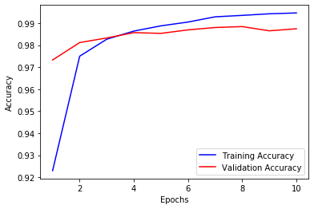

- Prédire les classes de l'échantillon X_test à l'aide de la méthode predict du modèle. Stocker le résultat dans un tableau nommé test_pred.
- Appliquer la méthode argmax sur les tableaux test_pred et y_test pour obtenir des vecteurs d'entiers correspondant aux classes prédites et réelles. Il faudra passer l'argument 'axis = 1' pour que l'argmax soit calculée sur les colonnes et non les lignes. Stocker les sorties des appels de la méthode argmax dans des tableaux nommés test_pred_class et y_test_class.
- Afficher un compte-rendu évaluatif détaillé de la perfomance du modèle grâce à la fonction classification_report du sous-module metrics de scikit-learn.
test_pred = model.predict(X_test)
test_pred_class = test_pred.argmax(axis = 1)
y_test_class = y_test.argmax(axis = 1)

print(metrics.classification_report(y_test_class, test_pred_class))

precision recall f1-score support

0 0.98 0.99 0.99 980
1 0.99 0.99 0.99 1135
2 0.98 0.98 0.98 1032
3 0.99 0.99 0.99 1010
4 0.99 0.99 0.99 982
5 0.99 0.99 0.99 892
6 0.99 0.99 0.99 958
7 0.98 0.99 0.99 1028
8 0.99 0.98 0.98 974
9 0.99 0.97 0.98 1009

accuracy 0.99 10000
macro avg 0.99 0.99 0.99 10000
weighted avg 0.99 0.99 0.99 10000
La perfomance de notre modèle est encore plus robuste que celle du modèle dense de l'exercice précédent. La précision est maintenant de 99%, soit 4% de plus que le modèle précédent.
- Calculer et afficher la matrice de confusion entre y_test_class et test_pred_class, appelée cnf_matrix, grâce à la fonction confusion_matrix du sous-module metrics de scikit-learn.
#Réponse valable:
cnf_matrix = metrics.confusion_matrix(y_test_class, test_pred_class)
print(cnf_matrix)

###Optionnel: Afficher une matrice de confusion sous forme de tableau coloré
classes = range(0,10)

plt.figure()

plt.imshow(cnf_matrix, interpolation='nearest',cmap='Blues')
plt.title("Matrice de confusion")
plt.colorbar()
tick_marks = np.arange(len(classes))
plt.xticks(tick_marks, classes)
plt.yticks(tick_marks, classes)

for i, j in itertools.product(range(cnf_matrix.shape[0]), range(cnf_matrix.shape[1])):
plt.text(j, i, cnf_matrix[i, j],
horizontalalignment="center",
color="white" if cnf_matrix[i, j] > ( cnf_matrix.max() / 2) else "black")

plt.ylabel('Vrais labels')
plt.xlabel('Labels prédits')
plt.show()

Le modèle a toujours un peu de mal avec les chiffres 3 et 5, mais si on regarde les images sur lesquelles le modèle s'est trompé, il devient difficile de lui en vouloir.
- Lancer la cellule suivante pour afficher des images sur lesquelles le modèle s'est trompé. Vous pouvez la relancer plusieurs fois pour afficher d'autres images.
error_indexes = []
for i in range(len(test_pred)):
if (test_pred_class[i] != y_test_class[i]):
if(y_test_class[i] == 5 or y_test_class[i] == 3):
if(test_pred_class[i] == 5 or test_pred_class[i] == 3):
error_indexes += [i]

j = 1
for i in np.random.choice(error_indexes, size = 3):
img = X_test[i]
img = img.reshape(28, 28)

plt.subplot(1, 3, j)
j = j + 1
plt.axis('off')
plt.imshow(img, cmap=cm.binary, interpolation='None')
plt.title('True Label: ' + str(y_test_class[i]) \
+ '\n' + 'Prediction: '+ str(test_pred_class[i]) \
+ '\n' + 'Confidence: '+ str(round(test_pred[i][test_pred_class[i]], 2)))

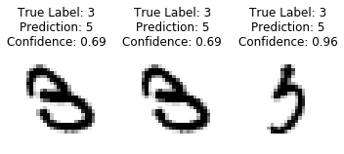

VII. Résolution avec l’architecture LeNet

Contexte et objectif
Le principal objectif de l'exercice est de réaliser une reproduction de l'algorithme de Réseau de Neurones Convolutif LeNet5 sur Python avec le module Keras. Plus d'infos sur LeNet ici.
L’architecture LeNet a été introduite par Yann LeCun en Novembre 1998 dans le journal Proceedings of the IEEE. Nous allons reconstruire l'architecture du réseau LeNet qui est plus élaborée que celle créée dans l’exercice précédent. Le réseau LeNet comprend notamment deux couches de convolution, deux couches de pooling, ainsi que des layers de dropout.
- Exécutez la cellule ci-dessous pour importer les modules nécessaires à l'exercice.
%matplotlib inline
import numpy as np

from keras.models import Sequential
from keras.layers import Dense, Activation
from keras.layers import Dropout
from keras.layers import Flatten
from keras.layers.convolutional import Conv2D
from keras.layers.convolutional import MaxPooling2D
from keras.utils import np_utils

import matplotlib.pyplot as plt
from matplotlib import cm

from sklearn import metrics

import itertools

- Exécutez la cellule suivante pour charger les données obtenues à l'Exercice 1.

# Pour importer le datasets mnist de Keras
from keras.datasets.mnist import load_data

# Chargement des données MNIST
(X_train, y_train), (X_test, y_test) = load_data()

# Changer la forme de X_train et X_test
X_train = X_train.reshape([-1, 28*28])
X_test = X_test.reshape([-1, 28*28])

# Shape of X_train and y_train
print('Shape of X:', X_train.shape)
print('Shape of y:',y_train.shape)

Shape of X: (60000, 784)
Shape of y: (60000,)
- Transformer les données X_train en un tableau à 4 dimensions (nb_images, largeur, hauteur, profondeur). Chacune des images sera ainsi redimensionnée au format (28, 28, 1).
- Faire de même pour les données X_test.
X_train = X_train.reshape((-1, 28, 28, 1))
X_test = X_test.reshape((-1, 28, 28, 1))

- Diviser les pixels des données X_train et X_test par 255 afin qu'ils soient compris entre 0 et 1.
- Transformer les labels de y_train et y_test en vecteurs catégorielles binaires (one hot), grâce à la fonction to_categorical du sous-module np_utils de keras.
X_train = X_train / 255
X_test = X_test / 255
y_train = np_utils.to_categorical(y_train)
y_test = np_utils.to_categorical(y_test)

L'architecture du LeNet est constituée des couches suivantes:
- Convolution 1 : 30 filtres, dimension d'entrée (28, 28, 1), dimension du noyau (5, 5), fonction d'activation ReLU, pas de dépassement du noyau.
- Max-Pooling 1 : dimension du pooling (2, 2).
- Convolution 2 : 16 filtres, dimension du noyau (3, 3), fonction d'activation ReLU, Pas de dépassement du noyau.
- Max-Pooling 2 : dimension du pooling (2, 2).
- Dropout : Connexions coupées: 20%.
- Aplatissement
- Dense 1 : 128 neurones, fonction d'activation ReLU.
- Dense 2 : 10 neurones, fonction d'activation softmax.
En image:
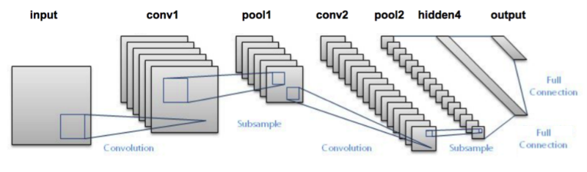
- Instancier l'ensemble de ces couches et les ajouter à un modèle séquentiel.
- Compiler le modèle avec la fonction de perte 'categorical_crossentropy', l'optimiseur 'adam' et la métrique ["accuracy"].
- Entraîner le modèle avec les données d'entraînement sur 16 epochs avec des batchs de taille 200 et un split de validation de 0,2. Stocker la sortie de l'entraînement dans une variable nommée training_history_lenet.
# Architecture du modèle
lenet = Sequential()

conv_1 = Conv2D(filters = 30, # Nombre de filtres
kernel_size = (5, 5), # Dimensions du noyau
padding = 'valid', # Mode de Dépassement
input_shape = (28, 28, 1), # Dimensions de l'image en entrée
activation = 'relu') # Fonction d'activation

max_pool_1 = MaxPooling2D(pool_size = (2, 2))

conv_2 = Conv2D(filters = 16,
kernel_size = (3, 3),
padding = 'valid',
activation = 'relu')

max_pool_2 = MaxPooling2D(pool_size = (2, 2))

flatten = Flatten()

dropout = Dropout(rate = 0.2)

dense_1 = Dense(units = 128,
activation = 'relu')

dense_2 = Dense(units = 10,
activation = 'softmax')

lenet.add(conv_1)
lenet.add(max_pool_1)
lenet.add(conv_2)
lenet.add(max_pool_2)

lenet.add(dropout)
lenet.add(flatten)
lenet.add(dense_1)
lenet.add(dense_2)

# Compilation
lenet.compile(loss='categorical_crossentropy', # fonction de perte
optimizer='adam', # algorithme de descente de gradient
metrics=['accuracy']) # métrique d'évaluation

# Entraînement_1
training_history_lenet = lenet.fit(X_train, y_train, # données
validation_split = 0.2, # split de validation
epochs = 16, # nombre d'epochs
batch_size = 200) # taille des batchs

- Lancer la cellule suivante pour extraire de training_history_lenet les précisions sur les bases d'entraînement et de validation obtenues pendant l'entraînement.

train_acc_lenet = training_history_lenet.history['accuracy']
val_acc_lenet = training_history_lenet.history['val_accuracy']

Nous voulons comparer les trois réseaux que nous avons construits jusqu'à maintenant: le réseau dense, le CNN et LeNet.
- Lancer la cellule suivante pour instancier, compiler et entraîner les modèles des exercices précédents. L'opération peut prendre quelques minutes.
# Réseau Dense

dense = Sequential()
dense_0 = Flatten()
dense_1 = Dense(units = 20, input_dim = 784, kernel_initializer ='normal', activation ='tanh')
dense_2 = Dense(units = 10, kernel_initializer ='normal', activation ='softmax')
dense.add(dense_0)
dense.add(dense_1)
dense.add(dense_2)

# CNN

cnn = Sequential()
cnn_1 = Conv2D(filters = 32, kernel_size = (5, 5), padding = 'valid', input_shape = (28, 28, 1), activation = 'relu')
cnn_2 = MaxPooling2D(pool_size = (2, 2))
cnn_3 = Dropout(rate = 0.2)
cnn_4 = Flatten()
cnn_5 = Dense(units = 128, activation = 'relu')
cnn_6 = Dense(units = 10, activation='softmax')

cnn.add(cnn_1)
cnn.add(cnn_2)
cnn.add(cnn_3)
cnn.add(cnn_4)
cnn.add(cnn_5)
cnn.add(cnn_6)

# Compilation
dense.compile(loss = 'categorical_crossentropy', optimizer = 'adam', metrics = ['accuracy'])
cnn.compile(loss = 'categorical_crossentropy', optimizer = 'adam', metrics = ['accuracy'])

# Entraînement
training_history_dense = dense.fit(X_train, y_train, validation_split = 0.2, epochs = 16, batch_size = 200, verbose = 1)
training_history_cnn = cnn.fit(X_train, y_train, validation_split = 0.2, epochs = 16, batch_size = 200, verbose = 1)

Nous avons stocké la sortie de leurs entraînements dans les variables training_history_dense et training_history_cnn.
- Extraire de ces deux dictionnaires les précisions sur la base de validation obtenues pendant l'entraînement de chacun des modèles.
- À l'aide du module matplotlib.pyplot, tracer les évolutions des précisions sur la base de validation des trois modèles. On rapelle que l'entraînement s'est fait sur 16 epochs pour les trois modèles.
- Quel modèle vous paraît être le plus performant?
ax2 = plt.subplot(2, 2, 2)
ax2.xlabel('Epochs')
ax2.ylabel('Accuracy')
ax2.title('Modèle Dense')

ax2.plot(np.arange(1, 17, 1),
train_acc_dense,
label = 'Training accuracy',
color = 'blue')
ax2.plot(np.arange(1, 17, 1),
val_acc_dense;
label = 'Validation accuracy',
color = 'red')

ax2.legend()

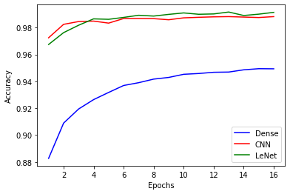

- Prédire les classes de l'échantillon X_test à l'aide de la méthode predict du modèle LeNet. Stocker le résultat dans un tableau nommé test_pred_lenet.
- Faire de même pour les deux autres modèles et stocker le résultat dans test_pred_dense et test_pred_cnn.
- Appliquer la méthode argmax sur les tableaux test_pred_lenet, test_pred_dense, test_pred_cnn et y_test pour obtenir des vecteurs d'entiers correspondant aux classes prédites et réelles. Il faudra passer l'argument 'axis = 1' pour que l'argmax soit calculée sur les colonnes et non les lignes. Stocker les sorties des appels de la méthode argmax dans des tableaux nommés test_pred_lenet_class, test_pred_dense_class, test_pred_cnn_class et y_test_class.
test_pred_lenet = lenet.predict(X_test)
test_pred_dense = dense.predict(X_test)
test_pred_cnn = cnn.predict(X_test)

test_pred_lenet_class = test_pred_lenet.argmax(axis = 1)
test_pred_dense_class = test_pred_dense.argmax(axis = 1)
test_pred_cnn_class = test_pred_cnn.argmax(axis = 1)
y_test_class = y_test.argmax(axis = 1)

- Afficher un compte-rendu évaluatif détaillé de la perfomance du modèle lenet à l'aide de la fonction classification_report du sous-module metrics de scikit-learn.

print(metrics.classification_report(y_test_class, test_pred_lenet_class))

precision recall f1-score support

0 0.99 1.00 1.00 980
1 1.00 1.00 1.00 1135
2 0.99 1.00 0.99 1032
3 0.99 1.00 0.99 1010
4 0.99 0.99 0.99 982
5 1.00 0.99 0.99 892
6 1.00 0.99 0.99 958
7 0.99 0.99 0.99 1028
8 0.99 0.99 0.99 974
9 0.99 0.99 0.99 1009

accuracy 0.99 10000
macro avg 0.99 0.99 0.99 10000
weighted avg 0.99 0.99 0.99 10000
- Lancer la cellule suivante pour voir les images de la base de test où les trois modèles se sont trompés. Vous pouvez la relancer plusieurs fois.

error_indexes = []
for i in range(len(test_pred_cnn)):
if (test_pred_lenet_class[i] != y_test_class[i]):
if(test_pred_dense_class[i] != y_test_class[i]):
if(test_pred_cnn_class[i] != y_test_class[i]):
error_indexes += [i]

j = 1
for i in np.random.choice(error_indexes, size = 3):
img = X_test[i]
img = img.reshape(28, 28)

plt.subplot(1, 3, j)
j = j + 1
plt.axis('off')
plt.imshow(img,cmap = cm.binary, interpolation='None')
plt.title('True Label: ' + str(y_test_class[i]) \
+ '\n' + 'Prediction: '+ str(test_pred_lenet_class[i]) \
+ '\n' + 'Confidence: '+ str(round(test_pred_lenet[i][test_pred_lenet_class[i]], 2)))

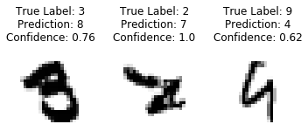

On remarque que certains des chiffres mal identifiés sont parfois très mal écrits, certains ne sont même pas reconnaissables.
Avec un taux de précision dépassant les 99% pour quelques minutes d'entraînement, on peut affirmer qu'au moins un des trois modèles a rempli son objectif.

Ce qu'il faut retenir :
Les réseaux de neurones construits séquentiellement sont des outils de machine learning désormais accessibles offrant des résultats pouvant surpasser de loin les algorithmes classiques sur des tâches non-triviales.
Le schéma pour implémenter un modèle avec keras est très simple:
- Architecture du modèle
- Compilation du modèle
- Entraînement du modèle
- Diagnostique de l'entraînement
- Evaluation des prédictions

VIII. Transfer Learning

Contexte et objectif
Dans les exercices précedents, nous nous sommes essentiellement intéressé à classifier les chiffres manuscrits. Nous avons pu remarquer qu'un algorithme classique comme un SVM ou un RandomForest nous donnait une estimation proche de la réalité. Ce n'est plus le cas pour des problèmes de classification plus complexes (ex : classifier des images de chats ou de chiens).
Dans cet exercice, nous allons travailler sur des images de tableau publié sur Kaggle. Le jeu de données sous forme de CSV comprend le chemin de l'image du tableau et le nom du peintre.
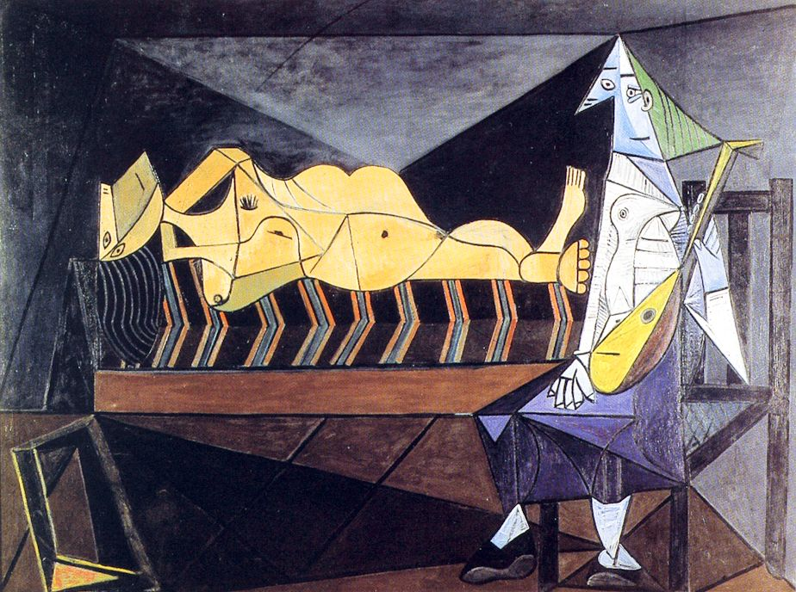

L'objectif de cet exercice est d'avoir un aperçu plus large du transfer learning et des possibilités du Deep Learning. Nous allons effectuer dans un premier temps une exploration des données. Puis, nous allons utiliser un modèle convolutionnel déjà pré-entrainé avec le jeu de données imageNet. Dans la conclusion de l'exercice, nous allons tester un modèle hybride combinant une partie du modèle convolutionnel précédent (extraction de caractéristiques) et un SVM (classification).

Compétences requises
- Scikit-learn
- Matplotlib ou Seaborn
- Pandas pour la Data Science
- Exécutez la cellule ci-dessous pour importer les modules nécessaires à l'exercice.
%matplotlib inline
import numpy as np

import matplotlib.pyplot as plt
import time, cv2
import seaborn as sns

import pandas as pd
from sklearn.model_selection import train_test_split

from keras.layers import Dense, Dropout, Flatten, GlobalAveragePooling2D
from keras.optimizers import Adam
from keras.models import Model, Sequential
from keras.preprocessing.image import ImageDataGenerator
import keras
from keras import backend as K

Exploration des données
- Importer le fichier artists.csv dans un DataFrame appelé artists
- Afficher les 5 premières valeurs.
artists = pd.read_csv('artists.csv')
artists.head()

 | id | name | years | genre | nationality | bio | wikipedia | paintings
0 | 0 | Amedeo Modigliani | 1884 - 1920 | Expressionism | Italian | Amedeo Clemente Modigliani (Italian pronunciat... | http://en.wikipedia.org/wiki/Amedeo_Modigliani | 193
1 | 1 | Vasiliy Kandinskiy | 1866 - 1944 | Expressionism,Abstractionism | Russian | Wassily Wassilyevich Kandinsky (Russian: Васи́... | http://en.wikipedia.org/wiki/Wassily_Kandinsky | 88
2 | 2 | Diego Rivera | 1886 - 1957 | Social Realism,Muralism | Mexican | Diego María de la Concepción Juan Nepomuceno E... | http://en.wikipedia.org/wiki/Diego_Rivera | 70
3 | 3 | Claude Monet | 1840 - 1926 | Impressionism | French | Oscar-Claude Monet (; French: [klod mɔnɛ]; 14 ... | http://en.wikipedia.org/wiki/Claude_Monet | 73
4 | 4 | Rene Magritte | 1898 - 1967 | Surrealism,Impressionism | Belgian | René François Ghislain Magritte (French: [ʁəne... | http://en.wikipedia.org/wiki/René_Magritte | 194

- Afficher le nombre de peintres en fonction de leur nationalité sous forme d'un graphique en barre.

plt.figure(figsize=(15,6))
sns.countplot(artists["nationality"]);
# Or
# artists["nationality"].value_counts().plot.bar()

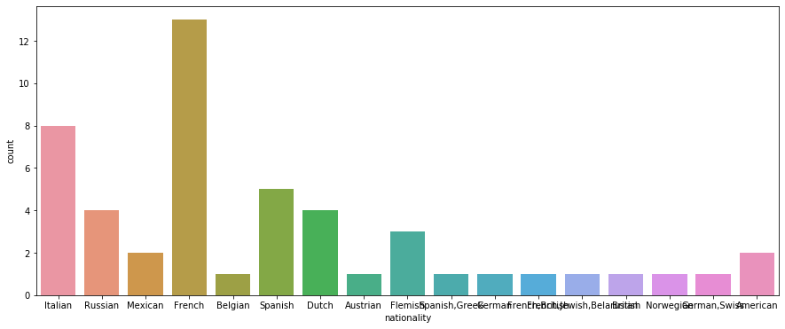
- Afficher le nombre de tableau en fonction de la nationalité des peintres sous forme d'un graphique en barre.

plt.figure(figsize=(15,6))
df2 = artists.groupby("nationality").sum()
df2["paintings"].plot.bar();

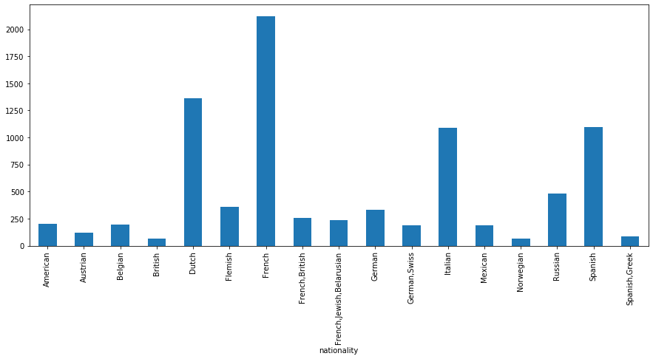
- Importer le fichier file.csv dans un DataFrame appelé df.
- Afficher les 5 premières valeurs.
df = pd.read_csv('file.csv')
df.head()

 | img_paths | artists | class
0 | images/Albrecht_Durer/Albrecht_Durer_1.jpg | Albrecht_Durer | 0
1 | images/Albrecht_Durer/Albrecht_Durer_10.jpg | Albrecht_Durer | 0
2 | images/Albrecht_Durer/Albrecht_Durer_100.jpg | Albrecht_Durer | 0
3 | images/Albrecht_Durer/Albrecht_Durer_101.jpg | Albrecht_Durer | 0
4 | images/Albrecht_Durer/Albrecht_Durer_102.jpg | Albrecht_Durer | 0

- Afficher le nombre de tableau en fonction du peintre sous forme de graphique en barre.

plt.figure(figsize=(16,10))
df["artists"].value_counts().plot.bar();

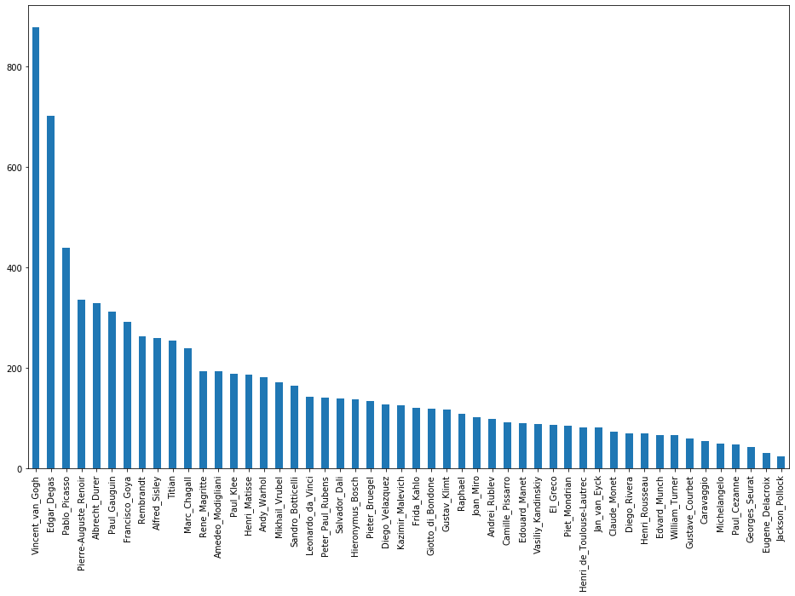
Pour une question de puissance de calcul, nous n'allons que prendre les 10 premiers peintres du jeu de données.
- Définir un nouveau dataframe sous le nom data ne prenant que les 10 premières classes.
- Séparer le jeu de données df en un ensemble d'entraînement data_train et en un ensemble de test data_test. Nous choisirons un rapport de 80% pour les données d'entraînements.
n_class = 10
data = df[df["class"].isin(range(n_class))]
data_train, data_test = train_test_split(data, test_size=0.2, random_state=123)

Générateur de données

L'un des meilleurs moyens d'améliorer la performance d'un modèle de Deeplearning consiste à ajouter davantage de données à l'ensemble d'entraînement. Dans le cadre des images, la génération de nouvelles données peuvent être faite en appliquant des transformations géométriques sur nos images (zoom, rotation, redimensionnement, changement de la luminosité ...) originales.
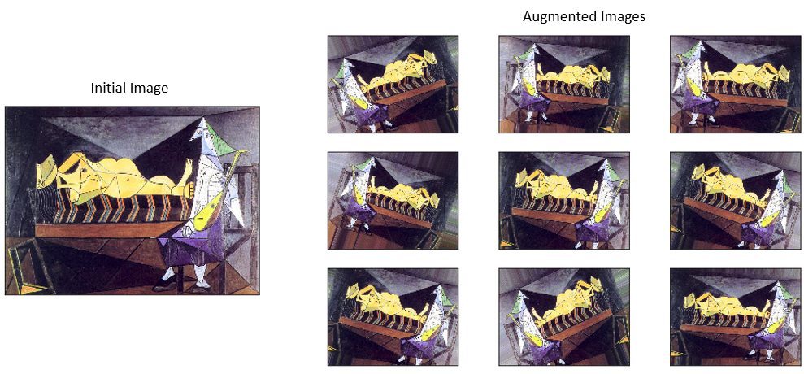
Les générateurs de données permettent de charger les images lorsque le réseau en a besoin, et de leur appliquer des transformations différentes (rotation, zoom, décalage, ...) pour chaque iteration. Cette approche permet d'augmenter notre jeu de données et d'éviter au maximum le sur-apprentissage.
La fonction ImageDataGenerator de la classe keras.preprocessing.image génère des lots de données d’images avec une augmentation des données en temps réel (transformation). Cette fonction a notamment comme arguments :
- preprocessing_function: la fonction sera exécutée une fois l'image redimensionnée et augmentée. Elle va permettre de prétraiter les images.
- rotation_range: Plage de degrés pour la rotation aléatoire de l'image.
- width_shift_range: plage pour la translation horizontale de l'image. Si l'argument est inférieur à 1, l'unité de la plage est une fraction de la largeur de l'image. Sinon, l'unité est en pixel.
- height_shift_range: plage pour la translation verticale de l'image. Si l'argument est inférieur à 1, l'unité de la plage est une fraction de la largeur de l'image. Sinon, l'unité est en pixel.
- brightness_range: Tuple ou liste de deux floats. Plage de sélection d'une valeur de décalage de luminosité.
- zoom_range: Plage de zoom aléatoire. L'argument peut être soit un float ou une liste [inférieur, supérieur].
- horizontal_flip: si True retourne aléatoirement (p=12) l'image horizontalement.
- vertical_flip: si True retourner aléatoirement (p=12) l'image verticalement.
- Executer la cellule suivante pour afficher l'interaction
%matplotlib inline
from interaction_tl import show_generator
show_generator()

- Implémenter sous le nom train_data_generator un générateur d'image. Les transformations appliquées sur notre image seront :
  - une fonction de prétraitement du modèle VGG16 : preprocess_input.
  - une rotation aléatoire sur une plage de 10 degrées.
  - une translation verticale et horizontale sur une plage de 10% des dimensions de l'images.
  - un agrandissement sur une plage 10% de l'image.
  - un retournement aléatoirement horizontalement de l'image.
- Implémenter sous le nom test_data_generator un générateur de test. On appliquera sur notre image uniquement la fonction de prétraitement preprocess_input.
from keras.applications.vgg16 import preprocess_input

train_data_generator = ImageDataGenerator(
preprocessing_function = preprocess_input,
# data augmentation
rotation_range = 10,
width_shift_range = 0.1,
height_shift_range = 0.1,
zoom_range = 1.1,
horizontal_flip = True
)

test_data_generator = ImageDataGenerator(
preprocessing_function = preprocess_input)

Dans la cellule précédente, nous avons créé un générateur d'images prenant un lot d'images et leur appliquera des transformations. Nous allons maintenant créer un itérateur permettant de générer à chaque itération (lors de l'apprentissage) un nouveau lot de données. On utilisera la méthode flow_from_dataframe de notre générateur d'images. La méthode flow_from_dataframe a notamment comme argument :
- dataframe: dataframe Pandas contenant le chemin et la classes des images.
- directory: chemin du répertoire des images (par défaut: aucun).
- x_col: nom de la colonne du dataframe contenant les chemins des images (par défaut: aucun).
- y_col: nom la colonne du dataframe contenant les classes des images (par défaut: 'class')
- class_mode: le mode d'acception de l'ensemble des classes :
  - 'binary': Tableau numpy 1D binaire des classes. Exemple : [0,1,0,1,1]
  - 'categorical': Tableau numpy 2D du one-hot encoding (dichotomisation) des classes.
  - 'sparse': Tableau numpy 1D du numéro des classes. Exemple : [22,13,1,3]
- target_size: Taille (hauteur, largeur) du redimensionnement des images.
- batch_size: Taille du jeu de données généré à chaque itération.
Cette méthode permettra de charger les images, de générér pour chaque iteration des lots de données (batchs) transformé par le générateur d'images.
- Implémenter sous le nom train_generator un iterator à l'aide de la méthode flow_from_dataframe de l'objet train_data_generator. On choisira des images de taille (224,224) et la taille des lots de données (batchs) de 32.
La colonne class des dataframes est sous la forme de numéro de classe.
- Implémenter sous le nom test_generator un iterator à l'aide de la méthode flow_from_dataframe de l'objet test_data_generator. On choisira des images de taille (224,224) et la taille des lots de données (batchs) de 32.
Pour optimiser le temps de calcul, il est préférable de charger les images en mémoire RAM en utilisant la méthode flow à la place de flow_from_dataframe. Mais une telle approche demande d'avoir la mémoire RAM nécéssaire.

batch_size = 32

data_train["class"] = data_train["class"].astype(str)
data_test["class"] = data_test["class"].astype(str)

train_generator = train_data_generator.flow_from_dataframe(dataframe=data_train,
directory="",
x_col = "img_paths",
class_mode ="sparse",
target_size = (224 , 224),
batch_size = batch_size)

test_generator = test_data_generator.flow_from_dataframe(dataframe=data_test,
directory="",
x_col = "img_paths",
class_mode ="sparse",
target_size = (224 , 224),
batch_size = batch_size)

Found 1181 validated image filenames belonging to 10 classes.
Found 296 validated image filenames belonging to 10 classes.

Transfer Learning

Principe
L'apprentissage par transfert est le phénomène par lequel un apprentissage nouveau est facilité grâce aux apprentissages antérieurs partageant des similitudes. Par exemple, les connaissances acquises lors de l’apprentissage de la reconnaissance des voitures peuvent s’appliquer lorsqu’on essaie de reconnaître des camions.
- Exécuter la cellule suivante pour afficher l’interaction.
%matplotlib inline
from interaction_tl import show_tl
show_tl()

Les modèles existants (VGG, ResNet, ...) sont composés de deux grandes parties. La première est un ensemble de convolution permettant l'extraction des features de l'image. La seconde est une succession de dense layer qui a pour but de classifier.
Le nouveau problème de classification doit être assez semblable avec le jeu de données utilisé pour le pré-entrainement. Dans ce cas, nous allons initialiser les poids de la partie d'extraction de features de notre modèle par les poids du modèle pré-entrainé. Les couches de la partie de classification seront remplacées et initialisées de manière aléatoire.
Lors du début de l'apprentissage, il est nécéssaire de "freezer" (bloquer) les poids de la partie pré-entrainée puisqu'ils sont proches des poids optimaux. Puis, au cours de l'entraînement, on peut "unfreeze" les couches pour affiner les poids du modèle :

Modèle
La fonction VGG16 de la classe keras.applications.vgg16 permet de charger un modèle VGG16. Cette fonction a notamment comme argument :
- include_top: ajouter les couches denses de classification.
- weights: si None, les poids sont initialisés de manière aléatoire. Et si 'imagenet', les poids sont initialisés au poids de ImageNet.
Un exemple pour créer un modèle VGG16 et "freezer" ses couches:
base_model = VGG16(weights='imagenet', include_top=False)
for layer in base_model.layers:
layer.trainable = False
model = Sequential()
model.add(base_model)
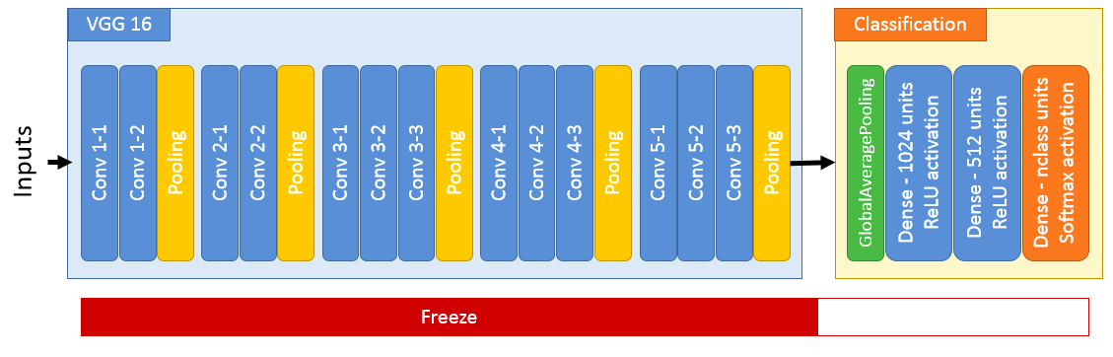
from keras.applications.vgg16 import VGG16

# Modèle VGG16
base_model = VGG16(weights='imagenet', include_top=False)
# Freezer les couches du VGG16
for layer in base_model.layers:
layer.trainable = False

model = Sequential()
model.add(base_model) # Ajout du modèle VGG16
model.add(GlobalAveragePooling2D())
model.add(Dense(1024,activation='relu'))
model.add(Dropout(rate=0.2))
model.add(Dense(512, activation='relu'))
model.add(Dropout(rate=0.2))
model.add(Dense(n_class, activation='softmax'))

model.compile(optimizer='adam', loss='sparse_categorical_crossentropy', metrics=['acc'])

Dans les parties précédentes, nous avons implémenté les génerateurs et le modèle. Il ne reste plus qu'à entraîner le modèle.
La méthode fit_generator appliquée au modèle permet d'entraîner le modèle avec des générateurs. La méthode a comme argument :
- generator: Générateur d'entraînement.
- steps_per_epoch: Nombre d'itération pour chaque époque lors de l'entraînement
- epochs: Nombre d'époque.
- workers: Nombre de coeur du processeur utilisés (-1 : tous) pour réaliser l'entraînement.
- validation_data: Générateur pour la validation.
- validation_steps: Nombre d'itération lors du test.
- Entraîner le modèle avec la méthode fit_generator. Stocker l'historique de l'apprentissage dans la variable history.
history = model.fit_generator(generator=train_generator,
epochs = 5,
steps_per_epoch = len(data_train)//batch_size,
validation_data = test_generator,
validation_steps = len(data_test)//batch_size
)

- Afficher la courbe de la fonction de coût et de précision en fonction de l'epoch.

plt.figure(figsize=(12,4))
plt.subplot(121)
plt.plot(history.history['loss'])
plt.plot(history.history['val_loss'])
plt.title('Model loss by epoch')
plt.ylabel('loss')
plt.xlabel('epoch')
plt.legend(['train', 'test'], loc='right')

plt.subplot(122)
plt.plot(history.history['acc'])
plt.plot(history.history['val_acc'])
plt.title('Model acc by epoch')
plt.ylabel('acc')
plt.xlabel('epoch')
plt.legend(['train', 'test'], loc='right')
plt.show()

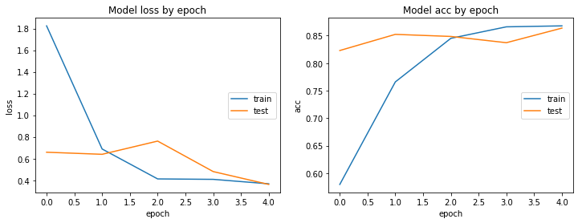
Lors de l'apprentissage précédent, nous avons "freezé" les poids du modèle VGG16 CNN puisqu'ils étaient proches des poids optimaux et que les poids du classifieur étaient initialisé de manière aléatoire.
Nous allons maintenant rechercher une meilleur solution en reprennant notre modèle appris précédément et "unfreezer" les couches les unes après les autres du vgg16.
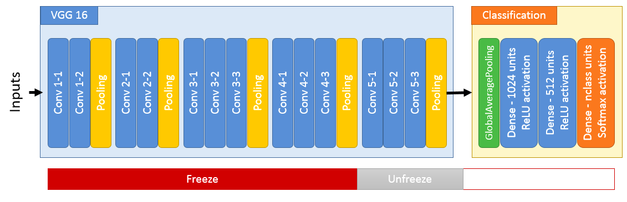
Le code suivant permet de "unfreeze" les 4 dernières couches du modèle base_model :
for layer in base_model.layers[-4:]:
layer.trainable = True
- "Defreezer" les 4 dernières couches du modèle vgg16.
for layer in base_model.layers[-4:]:
layer.trainable = True

A l'aide de la méthode compile appliquée au modèle global, utiliser l'optimizer Adam avec un learning rate lr de 10−4. Nous allons toujours utiliser fonction de coût 'sparse_categorical_crossentropy' et une métrique ['accuracy'].
- Entraîner le modèle avec la méthode fit_generator. Stocker l'historique de l'apprentissage dans la variable history.
model.compile(optimizer=Adam(lr=1e-4), loss='sparse_categorical_crossentropy', metrics=['accuracy'])
history = model.fit_generator(generator=train_generator,
epochs = 5,
steps_per_epoch = len(data_train)//batch_size,
validation_data=test_generator,
validation_steps=len(data_test)//batch_size
)

- Afficher la courbe de la fonction de coût et de précision en fonction de l'epoch à l'aide de la cellule suivante.

plt.figure(figsize=(12,4))

plt.subplot(121)
plt.plot(history.history['loss'])
plt.plot(history.history['val_loss'])
plt.title('Model loss by epoch')
plt.ylabel('loss')
plt.xlabel('epoch')
plt.legend(['train', 'test'], loc='right')

plt.subplot(122)
plt.plot(history.history['accuracy'])
plt.plot(history.history['val_accuracy'])
plt.title('Model acc by epoch')
plt.ylabel('acc')
plt.xlabel('epoch')
plt.legend(['train', 'test'], loc='right')
plt.show()

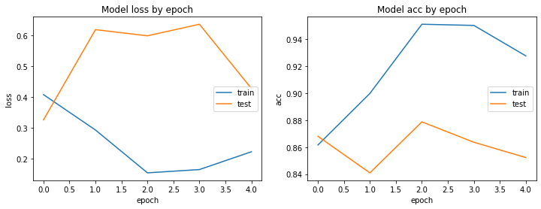

Features extraction

Avec les méthodes de classifications classiques (SVM, RF ...) donnent de très mauvais scores si nous utilisons les pixels de notre image comme caractérisques.
Une autre approche combinant les méthodes classiques de machine learning et les méthodes de Deep Learning est l'extraction de features. En utilisant la partie d'extraction des features du modèle de deep learning et en la combinant avec un modèle de classification classique, nous pouvons réussir à avoir de meilleur résultat :
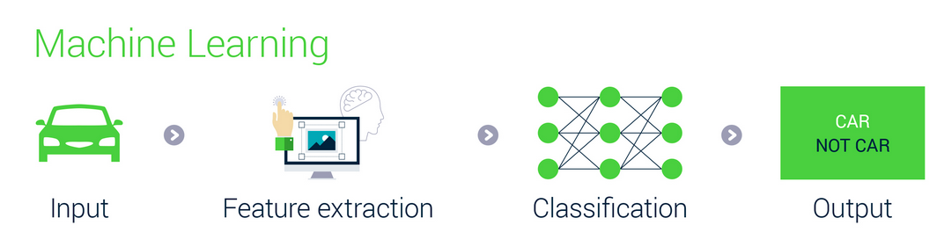
Pour extraire la valeur de sortie d'une couche intermédiaire d'un modèle, une méthode est de définir un nouveau Model en précisant en arguments :
- input : l'input de notre ancien modèle avec old_model.input.
- output : l'output d'une couche de notre ancien modèle avec model.layers[num_layer].output. Puis, on peut extraire la valeur de sortie en utisant la méthode predict sur notre nouveau modèle :
intermediate_layer_model = Model(input=model.input, output=model.layers[num_layer].output)
output_num_layer = intermediate_layer_model.predict(inputs)
L'attribut layers appliqué au modèle retourne la liste des couches du modèle.
Pour pouvoir extraire les features, nous allons devoir charger les images en mémoire.
- Exécuter la cellule suivante pour charger les images des n_class classes en mémoire.

def convert_image(X):
X_img=[]
for image in X:
# Load image
img=cv2.imread(image)
# Resize image
img=cv2.resize(img,(224,224))
# for the black and white image
if img.shape==(224, 224):
img=img.reshape([224,224,1])
img=np.concatenate([img,img,img],axis=2)
# cv2 load the image BGR sequence color (not RGB)
X_img.append(img[...,::-1])
return np.array(X_img)

# Load the images train
X_train_img = convert_image(data_train.img_paths)
Y_train = data_train['class']

# Load the images test
X_test_img = convert_image(data_test.img_paths)
Y_test = data_test['class']

- En utilisant la méthode d'extraction des features présentée dans la partie précédente, extraire les features de la couche 2 sous le nom X_train_features et X_test_features.
- Appliquer un SVM sur ces nouvelles données.
from sklearn.svm import SVC
intermediate_layer_model = Model(input=model.input, output=model.layers[2].output)
X_train_features = intermediate_layer_model.predict(preprocess_input(X_train_img))
X_test_features = intermediate_layer_model.predict(preprocess_input(X_test_img))

svm = SVC(C=100)

svm.fit(X_train_features, data_train["class"])
svm.score(X_test_features,data_test["class"])

0.9155405405405406

Nous remarquons que notre approche hybride rapporte de meilleur performance. Nous pouvons classifier l'artiste en fonction de ses oeuvres.

Ce qu'il faut retenir :
Les réseaux de neurones construits séquentiellement sont des outils de machine learning désormais accessibles offrant des résultats pouvant surpasser de loin les algorithmes classiques sur des tâches non-triviales.
Le schéma pour implémenter un modèle avec keras est très simple:
- Architecture du modèle
- Compilation du modèle
- Entraînement du modèle
- Diagnostique de l'entraînement
- Evaluation des prédictions
Les générateurs de données permettent de charger les images lorsque le réseau en a besoin, et de leur appliquer des transformations différentes (rotation, zoom, décalage, ...) pour chaque iteration. Cette approche permet d'augmenter notre jeu de données et d'éviter au maximum le sur-apprentissage.
Les réseaux convolutions (CNN) ont deux parties:
- La partie des convolutions permet d'extraire les caractéristiques de nos images.
- La partie Fully Connected Layers permet de classifier nos images.
Le transfer learning consiste à ré-utiliser la partie convolutionnelle d'un modèle pré-entrainer sur une autre tâche de classification.

